Unidad 2: utilización de lenguajes de marcas en entornos web.

  - 1.- Introducción al HTML (HyperText Markup Language).
HTML es el lenguaje utilizado para crear la mayor parte de las páginas web. Es un estándar del W3C reconocido en todos los navegadores, por lo tanto, todos ellos visualizan una página HTML de forma muy similar independientemente del sistema operativo sobre el que se ejecutan. Hoy en día casi todo internet se ve a través de documentos HTML, conocidos como páginas web.
Nació en 1991 por la complejidad de SGML. Hasta la versión 2.0 (1995) no comienza a popularizarse. La última versión, conocida como HTML 5 es un estándar de facto desde finales de 2014 y ha venido promovida por el auge de los dispositivos móviles. Algunos de los factores que han evidenciado la necesidad del nuevo estándar HTML 5 son las siguientes:
- Reducir la necesidad de plugins externos (como Flash).
- Almacenar daros de sesión (evitar el uso de cookies)
- Un estándar independiente de los dispositivos.
- Todas las etiquetas de formato (estéticos como color, tamaño, etc.) desaparecen, para que eso se haga sólo a través de CSS.
- Permitir la geolocalización.
- Soportar drag and drop.
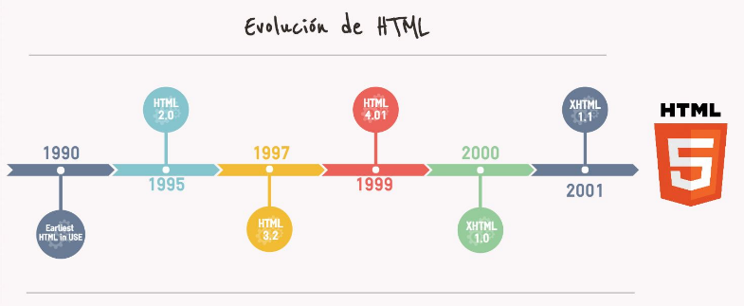
Un documento HTML contiene texto normal y etiquetas que sirven para dar formato o significado a dicho texto. Las etiquetas son palabras reservadas que deben aparecer encerradas entre los símbolos < y >. Pueden escribirse en minúsculas (preferiblemente) o mayúsculas. Cada etiqueta tiene una versión de apertura y otra de cierre. Entre ambas se escribe el contenido y el conjunto del contenido y las etiquetas se llama elemento. Las etiquetas pueden anidarse, pero guardando el orden de anidamiento. Todos los elementos deben estar dentro de una etiqueta para evitar malas interpretaciones por el navegador.
Los atributos son propiedades asociadas a los elementos a las que se pueden asignar un valor a través del par atributo=”valor”. Siempre aparecen en la etiqueta de inicio y suele estar entre comillas dobles.
<etiqueta atributo1="valor1" atributo2="valor2"...
....
</etiqueta>

  - 2.- Estructura de un documento HTML.
La estructura de una página HTML ha de ser coherente con la que hemos visto en el tema anterior para cualquier documento XML. Por ello tendrá un prólogo y un ejemplar. Será un archivo de teto plano con la extensión .html ó .htm.
Prólogo: todo documento HTML ha de tener una declaración del tipo de documento (DTD) donde se le indica al navegador el tipo de documento que se va a iniciar y la versión HTML utilizada se le indica al navegador el tipo de documento que se va a iniciar y la versión de HTML utilizada para la codificación del mismo y, además, le permite interpretarlo correctamente.
Para la versión HTML 5 el prólogo se ha simplificado mucho.
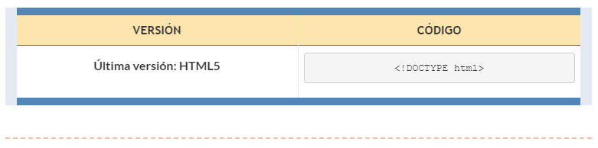
Puede que te encuentres con documentos HTML que aún no están actualizados a la última versión del estándar. Para la versión HTML 4.0, hay tres prólogos distintos que definirían tres tipos de documentos HTML:
- HTML 4.0 Strict. Es la DTD utilizada por defecto con HTML 4.0. en estos documentos no se permite el uso de los elementos declarados deprecated en otras versiones o recomendaciones HTML. La declaración del tipo de documento correspondiente es:
<!DOCTYPE HTML PUBLIC “-//W3C//DTD HTML 4.0 //EN” “http://www.w3.org/TR/REC-html40/strict.dtd”>
- HTML 4.0 Transitional. Permite el uso de todos los elementos que permite el HTML 4.0 Strict, además de los elementos deprecated. La declaración del tipo de documento correspondiente es:
<!DOCTYPE HTML PUBLIC “-//W3C//DTD HTML 4.0 transitional//EN” “http://ww.w3.org/TR/REC-html40/loose.dtd”>
- HTML 4.0 Frameset. Es una variable de HTML4.0 transitional para documentos que usan frames. En estos documentos el elemento body hay que reemplazarlo por un elemento frameset. Hay que aclarar que el uso de frames está totalmente desaconsejado en la actualidad. La declaración del tipo de documento correspondiente es:
<DOCTYUPE HTML PUBLIC “-//W3C//DTD HTML 4.0 Frameset//EN” “http://www.w3.org/TR/REC-html40/frameset.dtd”>

Ejemplar: en un documento HTML está delimitado por las etiquetas <html> y </html>. El ejemplar puede, a su vez dividirse en dos partes:
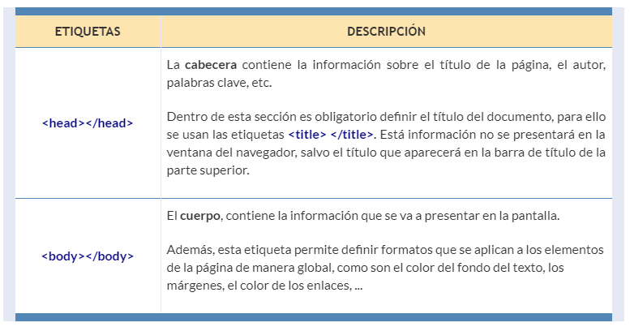

En cualquier parte del documento podrán existir comentarios que no se visualizarán en la pantalla y servirán de ayuda al programador o editor. Irán dentro de las etiquetas <!-- -->

  - 3.- Atributos de internacionalización del documento HTML.
Los utilizan las páginas que muestran sus contenidos en varios idiomas o aquellas que quieren indicar de forma explícita el idioma de sus contenidos. Irían dentro de la etiqueta de apertura HTMl.

Atributo | Descripción
Dir | Indica la dirección del texto por lo que sólo puede tomar dos valores:  Ltr (left to right) de izquierda a derecha. Es el valor por defecto.  Rtl (right to left) de derecha a izquierda.
Lang=”código” | Especifica el idioma del elemento mediante un código predefinido. Los posibles valores de este atributo se encuentran en el documetno RFC 1766, algunos de los valores posibles son:
  Código | Idioma | Código | Idioma
  En | Inglés (gran bretaña) | Es | español
  En-US | Inglés americano | Fr | Francés
  Ja | Japones | Fr-CA | Francés de Canadá
Xml:Lang =”código” | Especifica el idioma del elemento mediante un código definido según la recomendación RFC 1766.

  - 4.- Etiquetas en la cabecera <head>.
El apartado cabecera, dentro de las etiquetas <head> y </head> albergará información administrativa de la página.
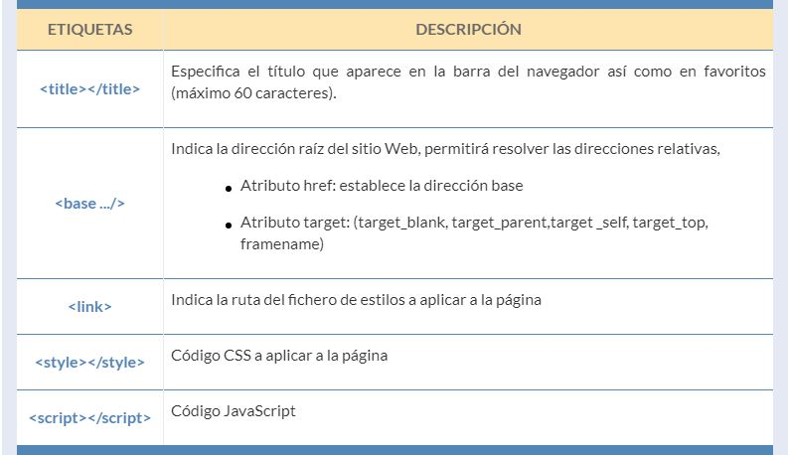
Elementos meta
Los elementos meta no se visualizan. Especifican información sobre el documento o la web.es muy útil para los buscadores y también para optimizar el trato que los navegadores deben hacer con el documento (web).
No existe ninguna especificación de la W3C que defina los valores posibles para el atributo name.
Algunos ejemplos de usos de metadatos:
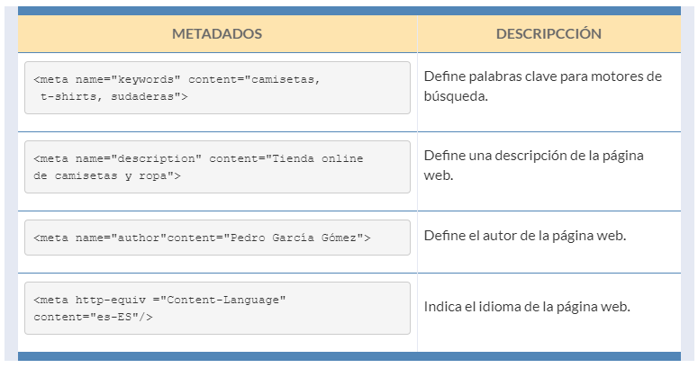
Existen muchos más metadatos y están enfocados al posicionamiento y búsqueda de la web, pero no son relevantes en este momento del curso.

  - 5.- Elementos para formatear texto de un documento HTML.
Como dijimos anteriormente, dentro del cuerpo del documento HTML, es decir, dentro de las etiquetas <body> y </body> se encontrarán todos los elementos que se visualizarán en el navegador. Es importante recalcar que en HTML 5 la separación de contenido y formato (estilo) es total.
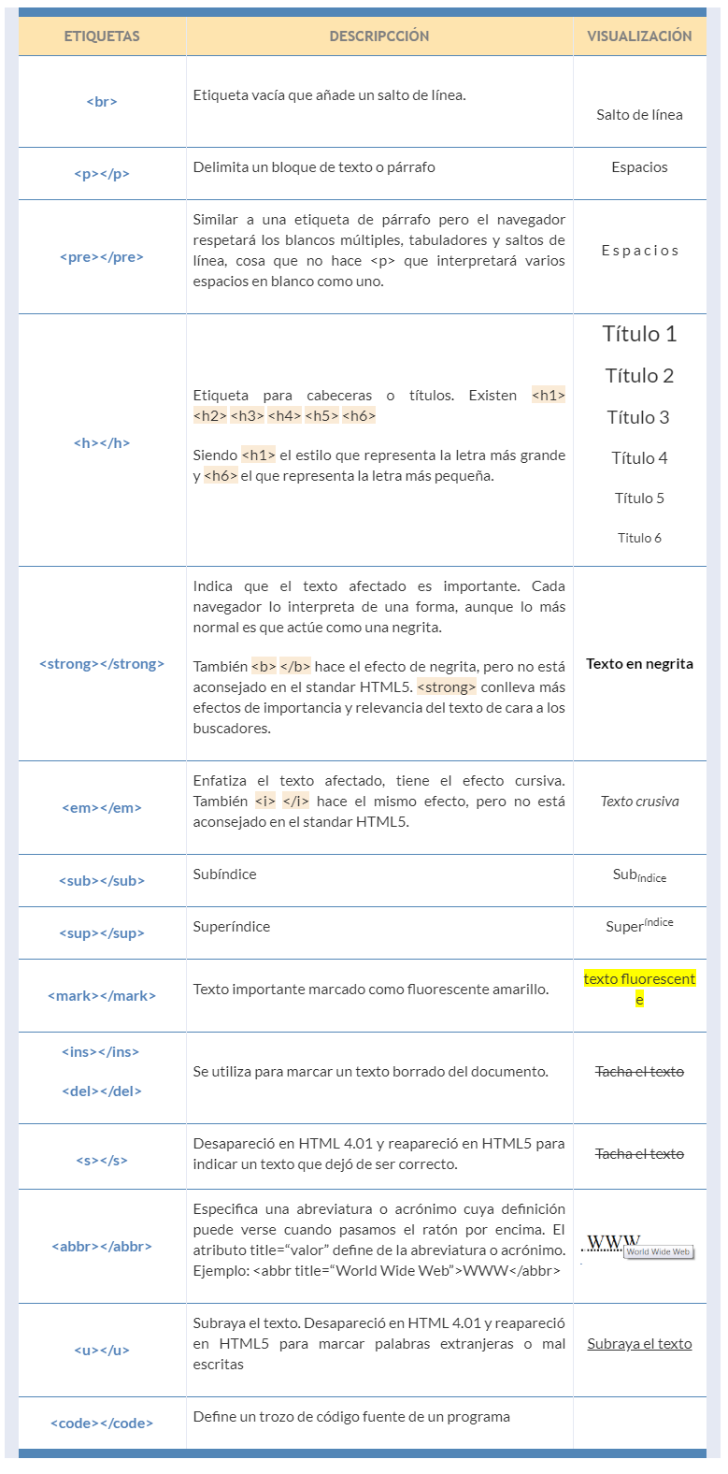
Existe otra etiqueta comúnmente utilizada en versiones anteriores de HTML que era la línea horizontal <hr> o <hr/>. En el standard HTML% se usa para hacer una separación temática del texto. En otras versiones, y utilizando diferentes atributos de alineación, tamaño, ancho, etc. Podrías cambiar la ubicación y forma de esa línea horizontal.
Algunos servidores non pueden almacenar códigos extendidos de texto (como símbolos é, €,…) para solucionarlo se utilizan códigos, a los que se le coloca el símbolo &, seguido del nombre del código y finalizando con el punto y coma ; los más utilizados son:
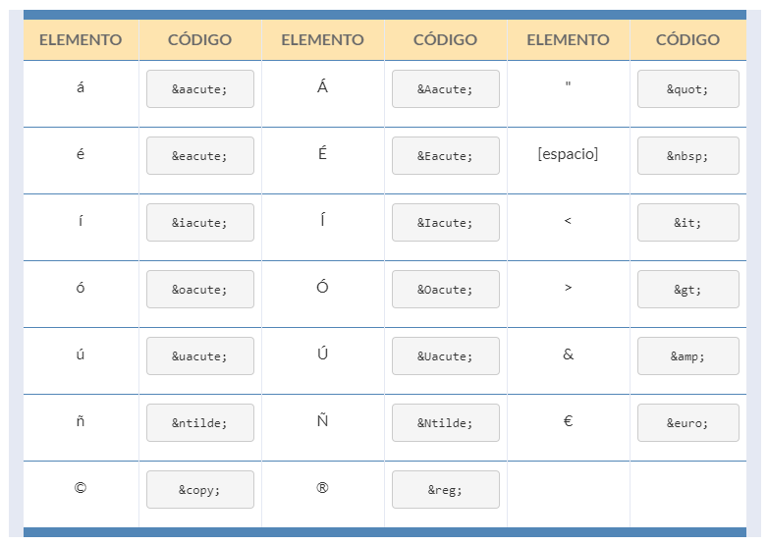

  - 6.- Elementos para crear listas.
En ocasiones, es posible agrupar determinadas palabras o frases en un conjunto de elementos que tienen más significado de forma conjunta.
Un ejemplo de ello es el menú de navegación de un sitio web, que está formado por un grupo de palabras que no suelen tener relación entre ellas, pero de forma conjunta constituyen el menú de navegación de la página. Por lo que su significado conjunto es mayor que el que tienen por separado.
El lenguaje HTML define tres tipos diferentes de listas para agrupar los elementos:
- Listas no ordenadas: es una colección simple de elementos en la que no importa su orden.
- Listas ordenadas: es una colección de elementos numerados y, por tanto, importa su orden.
- Listas de definición: un conjunto de términos y definiciones similar a un diccionario.
Listas no ordenadas:
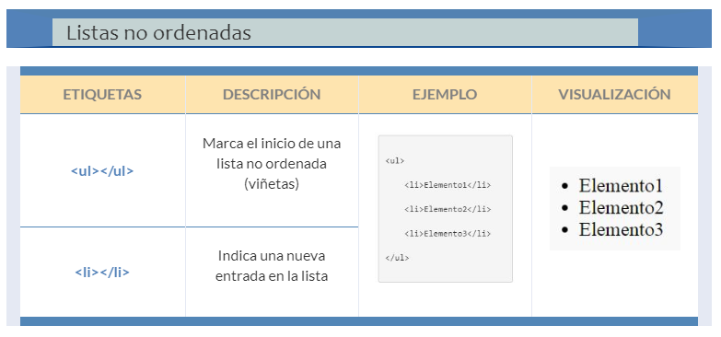
Con el atributo type=” “ podemos modificar el tipo de la viñeta, pudiendo añadir “circle”, “square” o “disk”. Este atributo se puede poner en el elemento <ul>, afectando a todos los elementos de la lista, o directamente en el elemento <li> pudiéndose modificar para cada elemento de la lista.
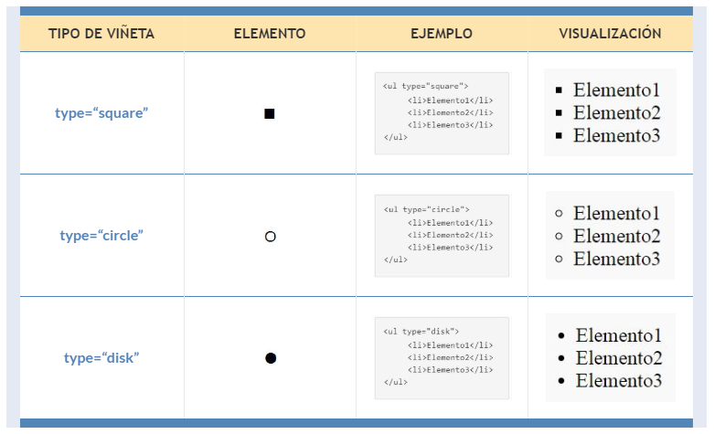
Listas ordenadas:
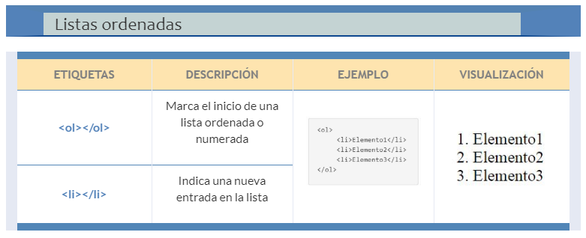
El atributo type = “tipo” definirá el tipo de numeración que usará, podemos verlo con claridad en la siguiente tabla:
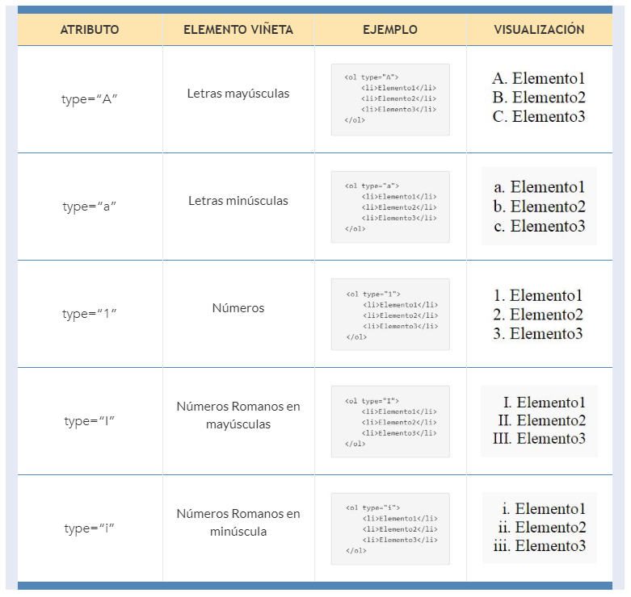
Es importante conocer el atributo start=”n” que es el que define el número de inicio de la lista. Debe indicarse en forma numérica aunque la lista muestre letras.
Es bueno que conozcamos también el atributo reversed ya que nos permite crear la lista numerada en orden descendente.
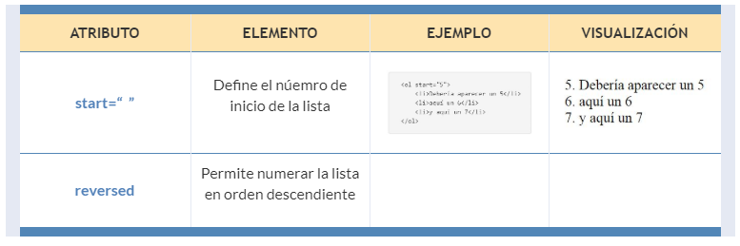
Listas de definición:
Este tipo de listas es el que se suelen utilizar cuando se crean glosarios. En la siguiente tabla podemos ver las etiquetas que tenemos que utilizar, así como una breve descripción de cada una junto a un ejemplo y su visualización en la web.
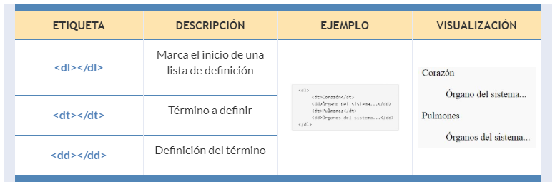
Anidar listas:
Como todos sabemos, muchas veces, necesitamos introducir una lista dentro de otra. Esto es a lo que llamamos “anidar listas”.
Cuando se anidan listas, tenemos que tener muy claro que la primera lista que se abre es la última en cerrarse. Podemos ver un ejemplo a continuación:
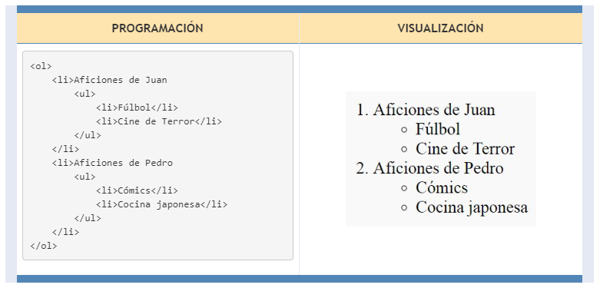
  - 7.- Tablas.
Desde sus primeras versiones, HTML incluyó el soporte para crear tablas de datos en las páginas web. Además de ser sencillo, el modelo definido por HTML es muy flexibles y bastante completo.
Las tablas en HTML utilizan los mismos conceptos de las filas, columnas, cabeceras y títulos que se utilizan en cualquier otro entorno de publicación de documentos.
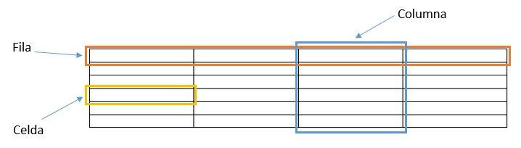
A pesar de que las tablas HTML son fáciles de comprender y utilizar, son uno de los elementos más polémicos de HTML. El problema de las tablas es que no siempre se utilizan adecuadamente. Aunque parezca obvio, las tablas se deben utilizar para mostrar información tabular.
Estructura de una tabla.
Como hemos dicho anteriormente la estructura de una tabla es muy sencilla y flexible. En la siguiente tabla podemos ver los elementos principales de una tabla en HTML.
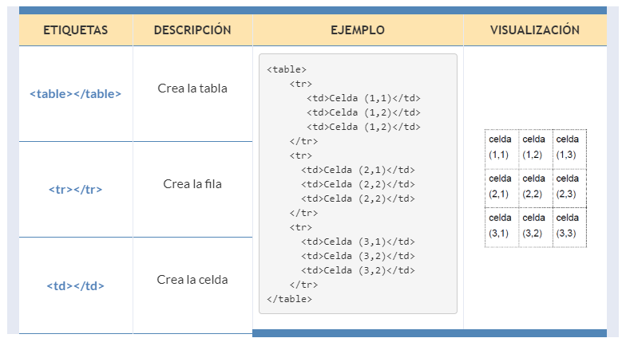

Además de estos elementos se pueden incorporar un encabezado y un pie a la tabla con las etiquetas que se muestran en la siguiente tabla:
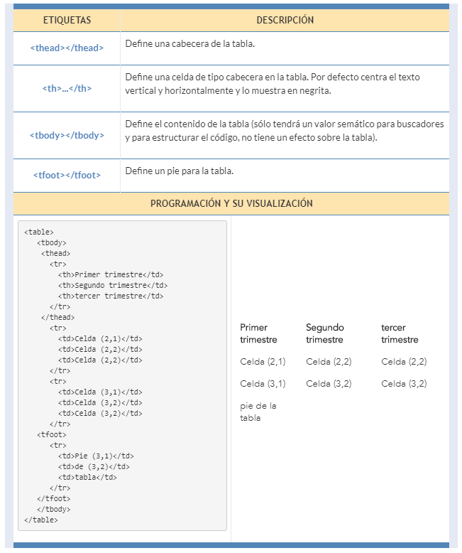

Otros elementos:
Como hemos dicho en la introducción del tema, con el nuevo estándar HTML5 y la recomendación de separar estilo y formato del contenido, se desaconseja insertar dentro de la tabla todo lo relacionado con los bordes, alineaciones, colores, etc. Que se explicarán posteriormente cuando se abarquen los estilos CSS. Aún así puedes encontrarte con las siguientes etiquetas:
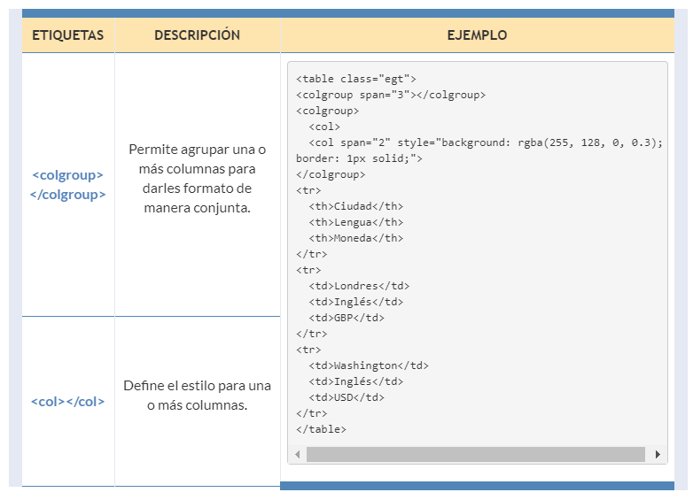
En cualquier caso sí que queríamos reflejar algunos efectos para combinar celdas. Si te has fijado en los ejemplos, todas las filas tenían el mismo número de celdas por fila, para evitar algún descuadre. Si has tenido que trabajar con tablas alguna vez sabrás lo muy útil que resulta saber combinar celdas, es decir, que una celda ocupe el mismo espacio que varias columnas o varias filas. Esto se consigue con los siguientes atributos de celda (dentro de <td>):
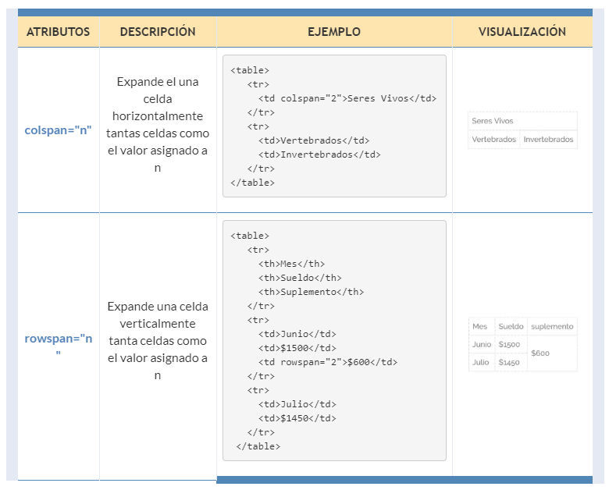

  - 8.- Hiperenlaces.
El lenguaje de marcado HTML se definió teniendo en cuenta algunas de las características que existían en ese momento para la publicación digital de contenidos. Entre los conceptos utilizados en su creación, se encuentran el mecanismo de “hipertexto”.
De hecho, las letras “HT” de las siglas HTML quieren decir “hipertexto” (hypertext en inglés), por lo que el significado completo de HTML podría traducirse como “lenguaje de marcado para hipertexto”.
Los enlaces se utilizan para establecer relaciones entre dos recursos. Aunque la mayoría de enlaces relacionan páginas web, también es posible enlazar otros recursos como imágenes, documentos y archivos.

Estructura:
Los enlaces en HTML se crean mediante la etiqueta <a> (su nombre viene del inglés “anchor”, literalmente traducido como “ancla”).
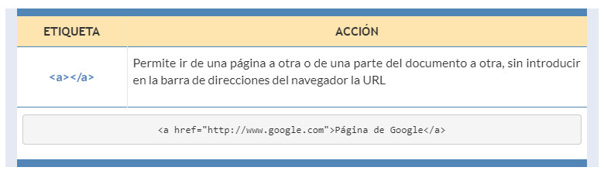
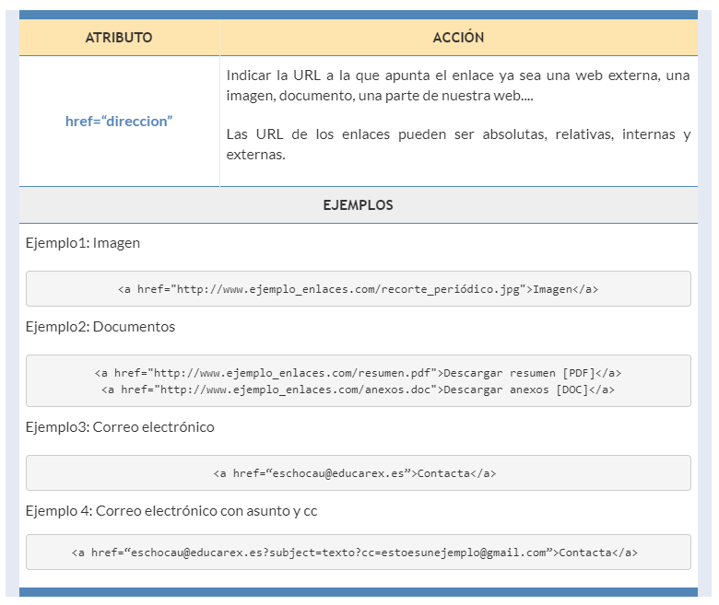
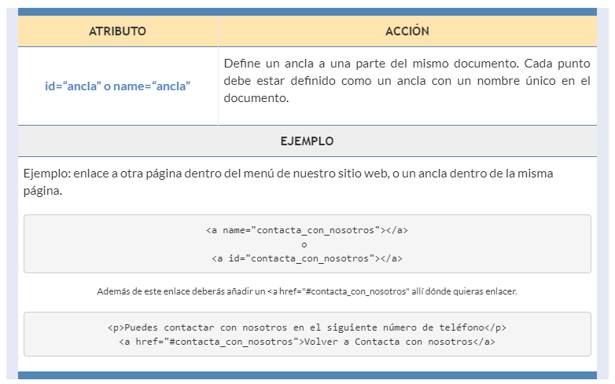
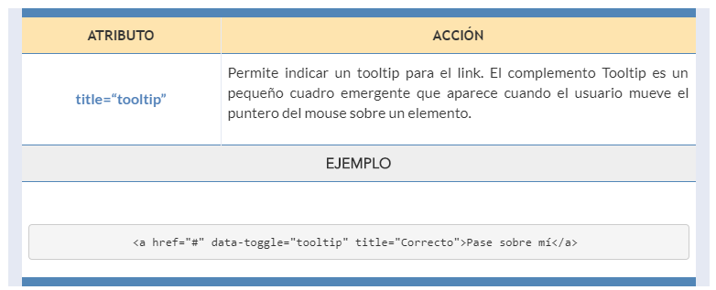
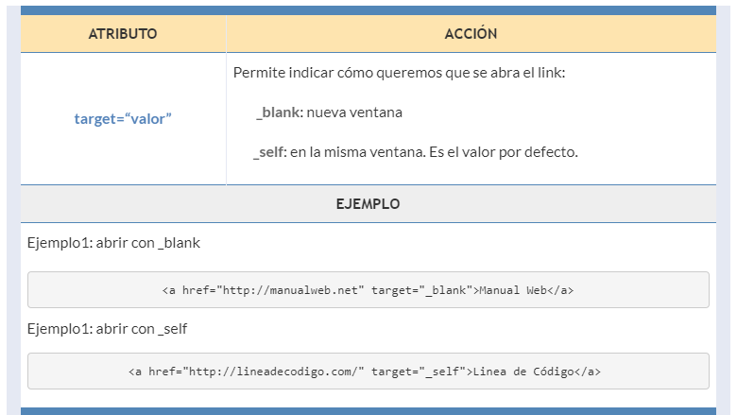

  - 9.- Imágenes y contenido multimedia.
Las imágenes, vídeos, sonidos… son uno de los elementos más importantes de las páginas web. De hecho, prácticamente todas las páginas web contienen alguno de estos elementos.
  - 9.1- Imágenes.
Dentro de las imágenes que se pueden incluir en una página HTML se deben distinguir dos tipos: imágenes de contenido e imágenes de adorno. Podemos ver la definición de cada una de ellas en la siguiente tabla:
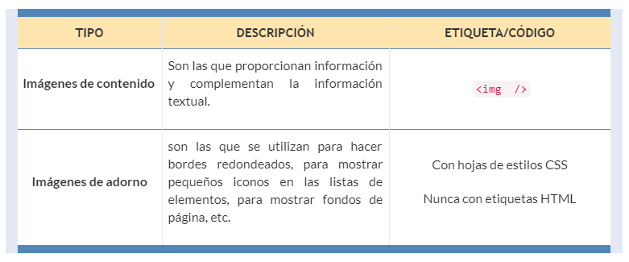
Para poder añadir una imagen a nuestra página HTML necesitamos hacer uso de algunos atributos como los que se muestran en la siguiente tabla:
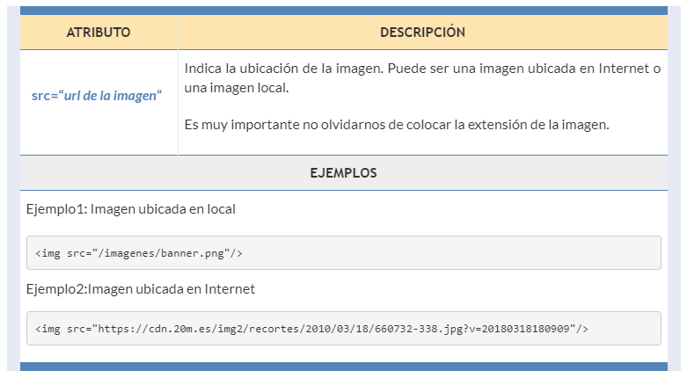
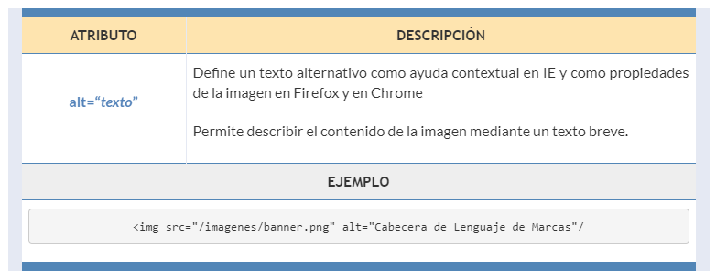
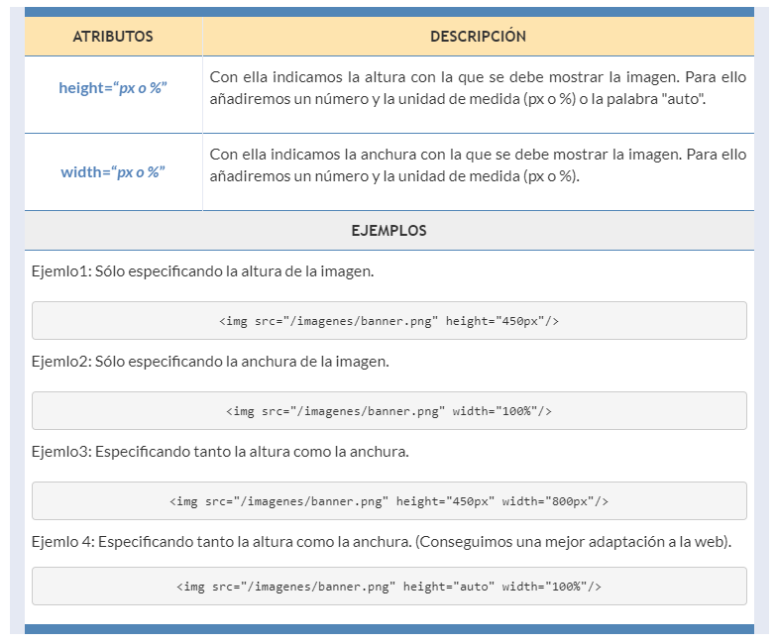
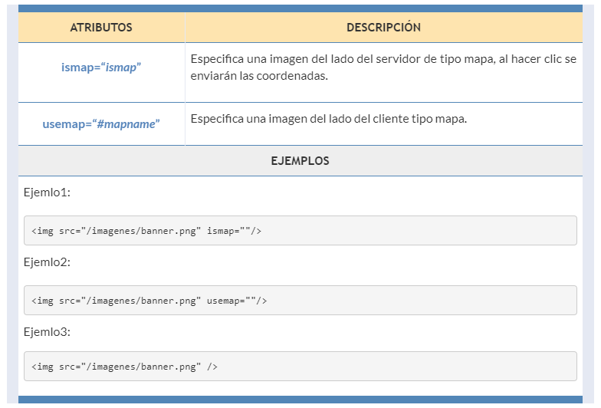

  - 9.2- Iframe.
Base teórica.
La etiqueta <iframe></iframe> puede ser muy útil en determinadas ocasiones, ya que permite inserta un documento HTML dentro de otro documento HTML.
Dicho de otra forma, se inserta un marco en línea dentro un documento HTML. Sería como incluir una página dentro de otra con las dimensiones preestablecidas. Muy usadas para insertar vídeos de diferentes plataformas como Youtube, Vimeo, etc. De hecho, esas plataformas te facilitan el código en “compartir”. Los siguientes atributos son necesarios para definir el tamaño del marco, la URL del recurso que se quiere insertar, incorporar borde, etc.
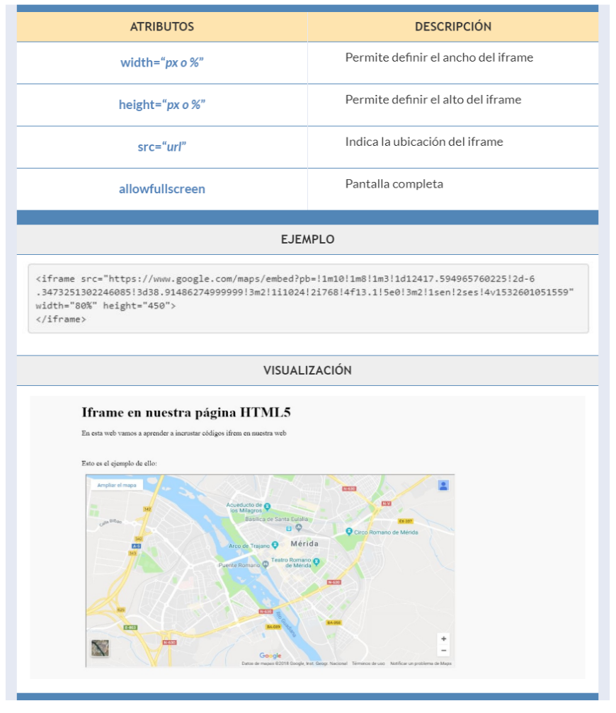
Nuevos atributos iframe HTML5.
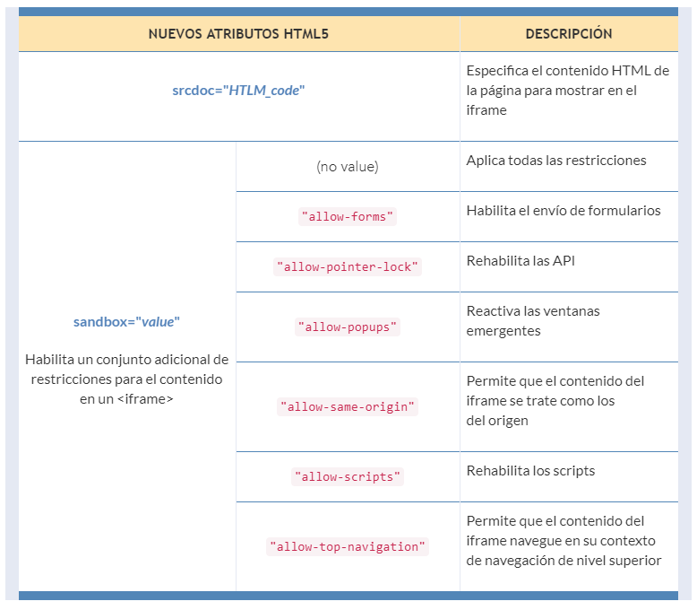
Ejemplo contextualizado.
<!DOCTYPE html>

<html>
<head>
<title>Mi web de tablas</title>
</head>

<body>
<h1>Iframe en nuestra página HTML5</h1>
<p>En esta web vamos a aprender a incrustar códigos ifrem en nuestra web </p>
<p>Esto es el ejemplo de ello:</p>
<iframe src="https://www.google.com/maps/embed?pb=!1m10!1m8!1m3!1d12417.594965760225!2d-6.3473251302246085!3d38.91486274999999!3m2!1i1024!2i768!4f13.1!5e0!3m2!1sen!2ses!4v1532601051559" width="600" height="450" allowfullscreen>
</iframe>

</body>

</html>

  - 9.3- Otros recursos multimedia.
Base teórica.
Además de las imágenes, HTML permite incluir en las páginas web otros elementos mucho más complejos, como applets de Java y vídeos en formato QuickTime o Flash.
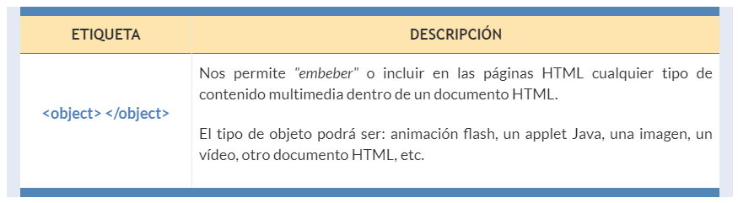
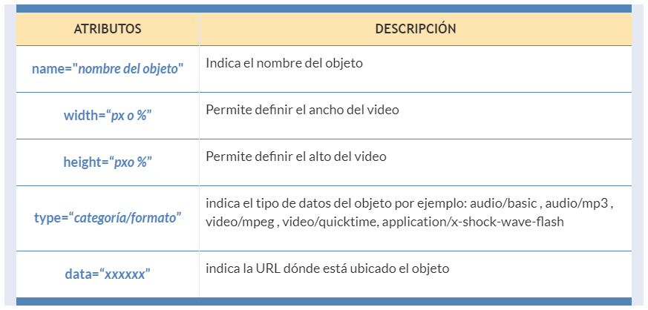
Ejemplo:
<object width="50%" height="400px" data="universo.swf" type="application/vnd.adobe.
flash-movie" name="Animación">
</object>

  - 9.4- Nuevos objetos multimedia en HTML5.
El nuevo estándar HTML5 ha incorporado nuevas etiquetas propias para definir elementos multimedia pensando sobre todo en dispositivos móviles.
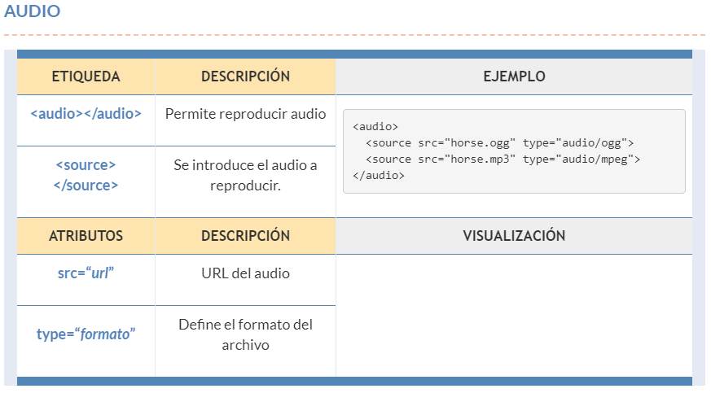
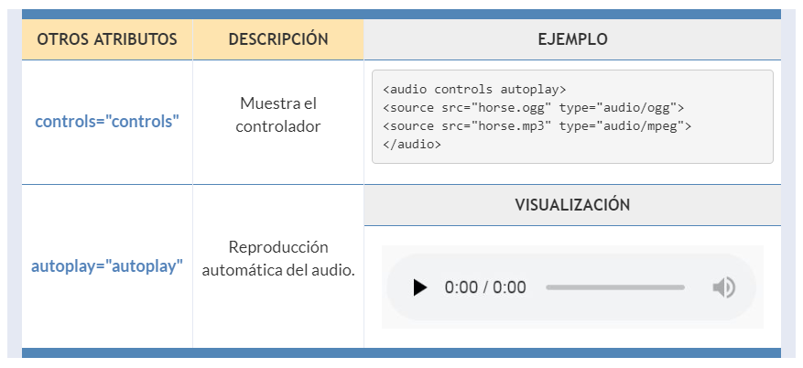
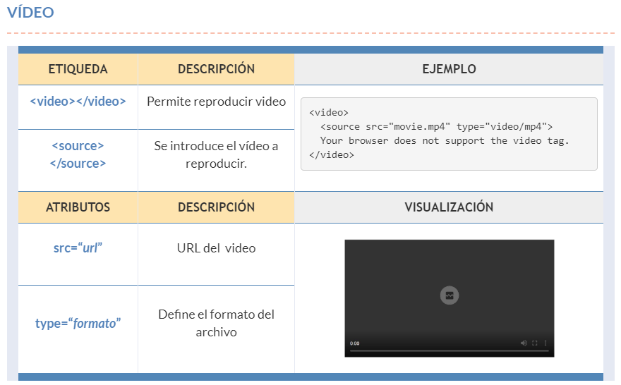
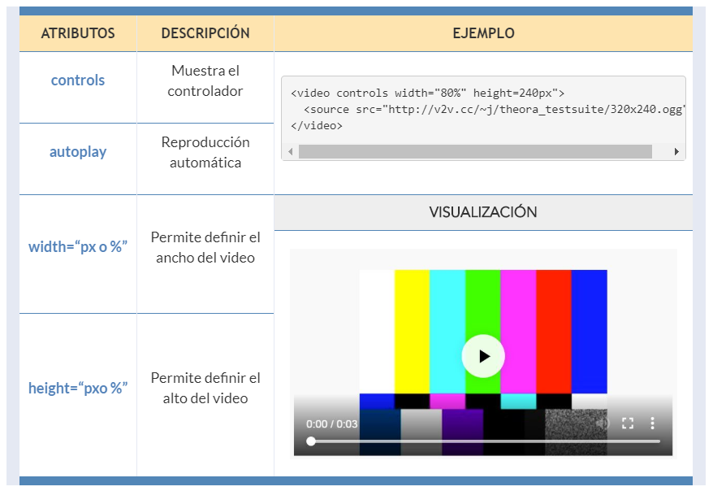

  - 9.5- Canvas.
El elemento <canvas> es una de las grandes novedades del estándar HTML5 sirve para definir un área para contener gráficos, pueden ser simples, animaciones o gráficos vectoriales, los famosos slides, etc. Para utilizar el canvas hay que utilizar el lenguaje JavaScript, por lo que de momento, no se verá en este curso.

  - 10.- Formularios.
HTML es un lenguaje demarcado cuyo propósito principal consiste en estructurar los contenidos de los documentos y páginas web. Sin embargo, HTML también incluye elementos para crear aplicaciones web. El estándar HTML/XHTML permite crear formularios para que los usuarios interactúen con las aplicaciones web.
Los formularios más sencillos se pueden crear utilizando solamente dos etiquetas: <form> y <input>.
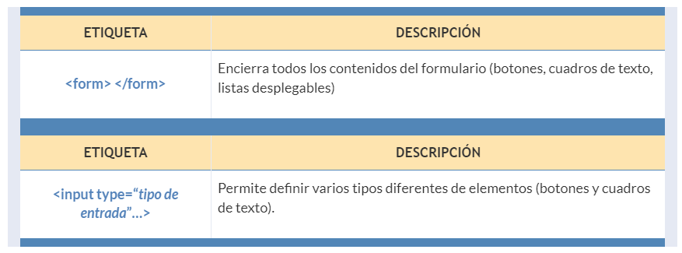
Organización y otros controles.
Utilizando solamente las etiqueta <form> y <input> es posible diseñar la mayoría de formularios de las aplicaciones web. No obstante, HTML define algunos elementos adicionales para mejorar la estructura de los formularios creados.
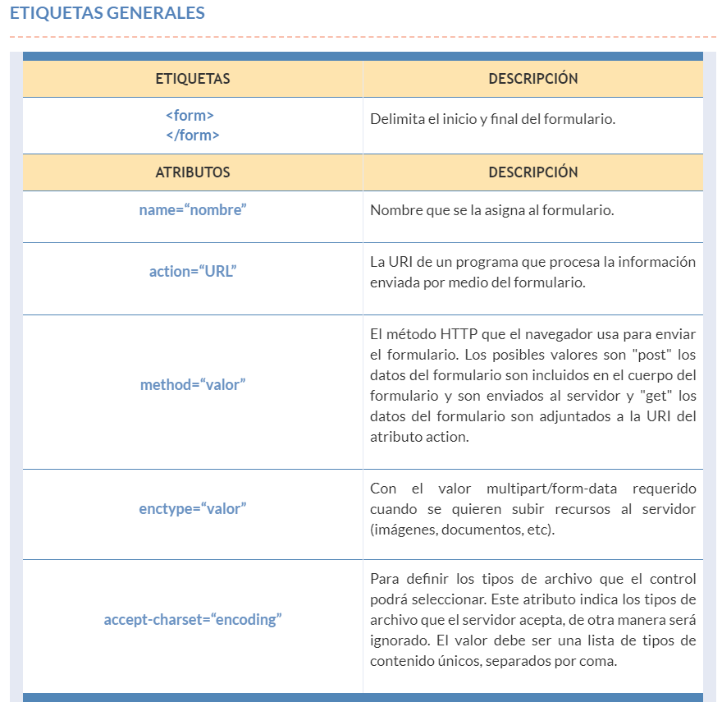
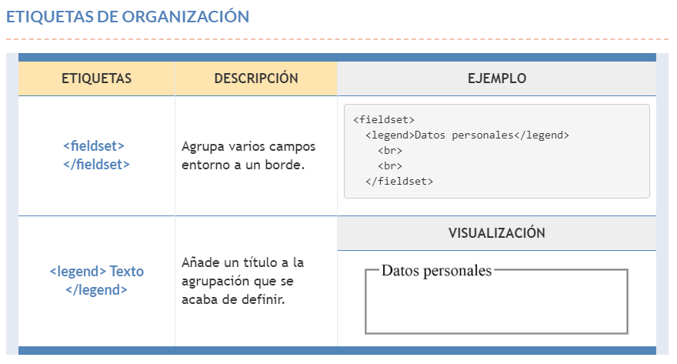
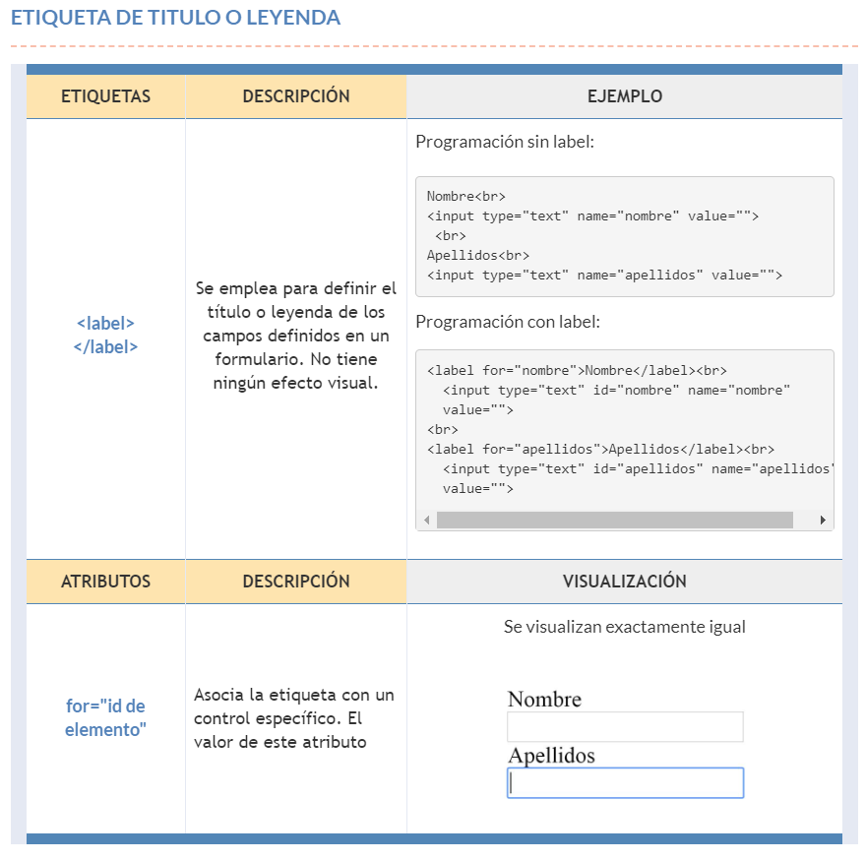
La principal ventaja de utilizar <label> es que el código HTML está mejor estructurado y se mejora su accesibilidad. Además, al pinchar sobre el texto del <label>, el puntero del ratón se posiciona automáticamente para poder escribir sobre el campo del formulario asociado. Este comportamiento es especialmente útil para los campos de tipo radiobutton y checkbox.
Etiqueta de campos ocultos.
Existen etiquetas que permiten a los desarrolladores web incluir datos que los usuarios no pueden ver o modificar cuando se envía un formulario. Por ejemplo, la ID del contenido que se está ordenando o editando actualmente, o un token de seguridad único. Las entradas ocultas son completamente invisibles en la página representada, y no hay forma de hacerlo visible en el contenido de la página.
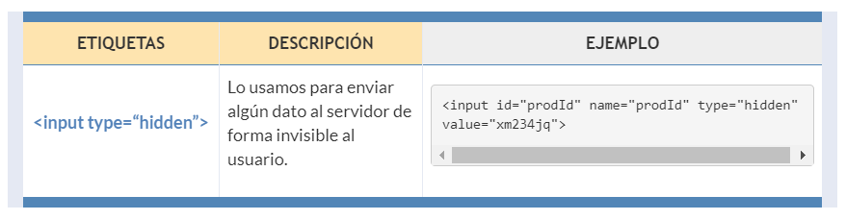
Campos de texto.
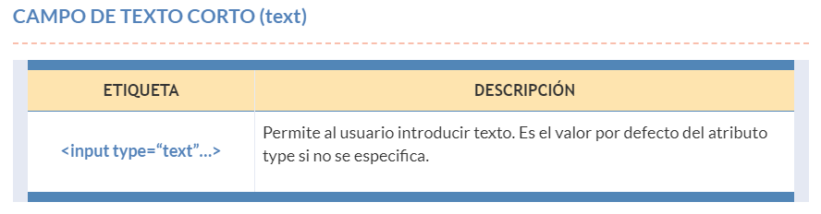
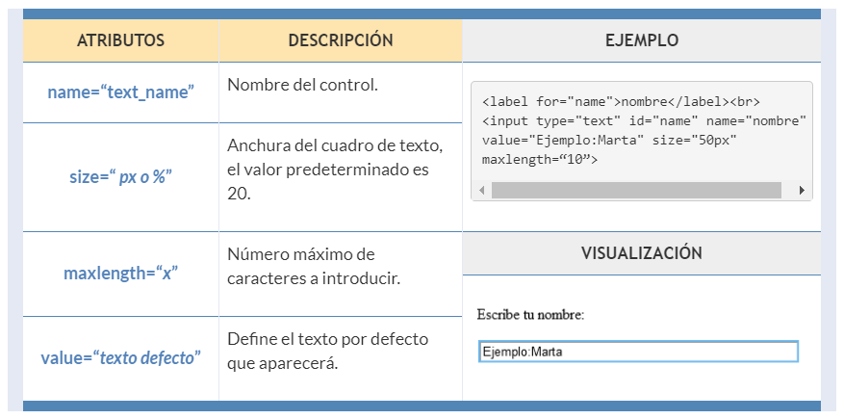
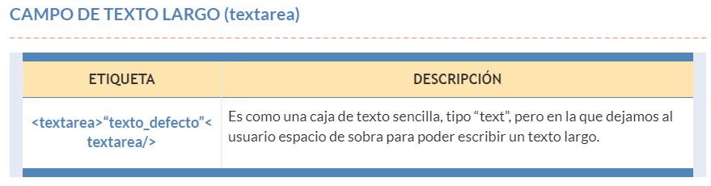
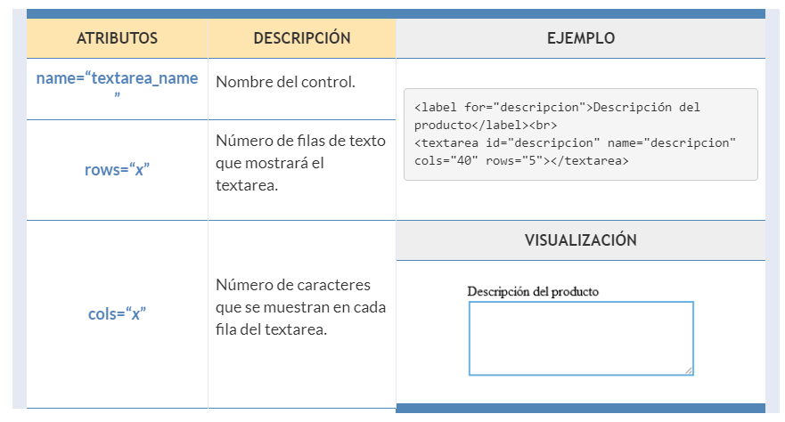
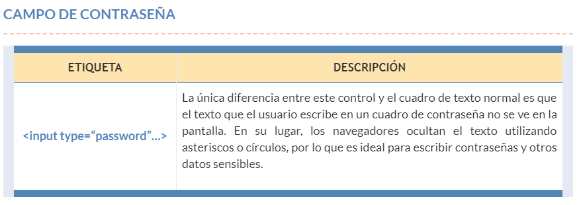
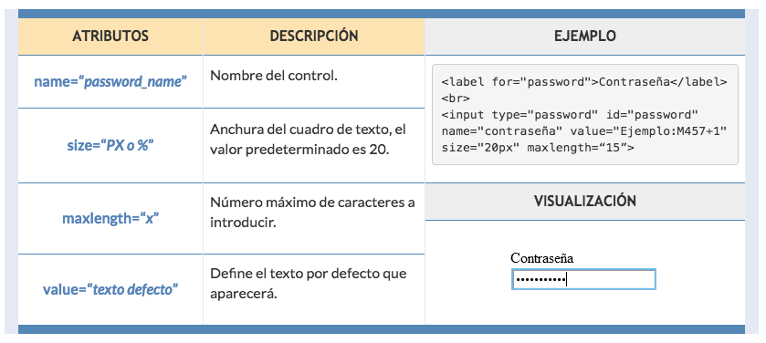
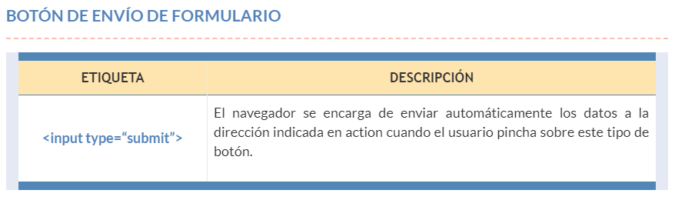
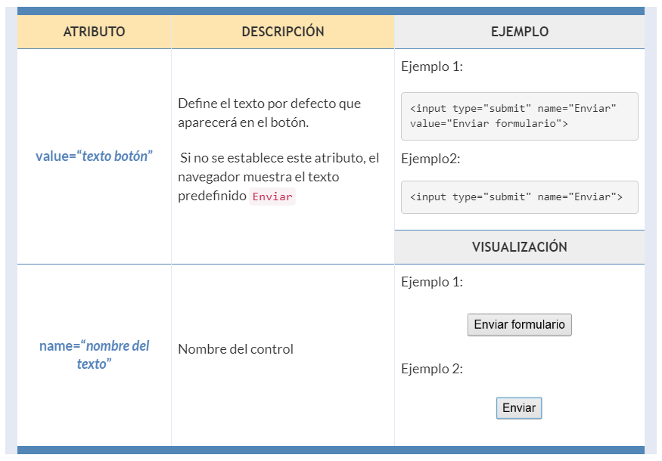
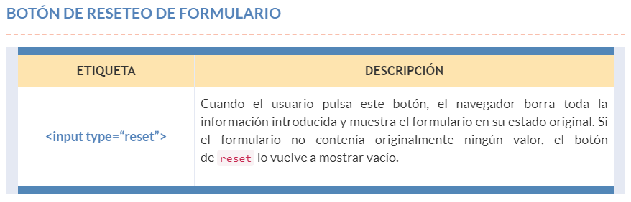
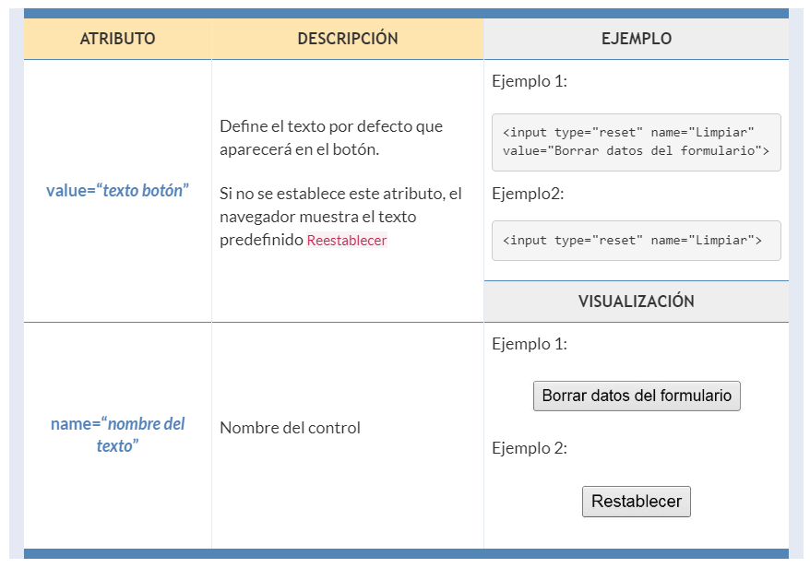
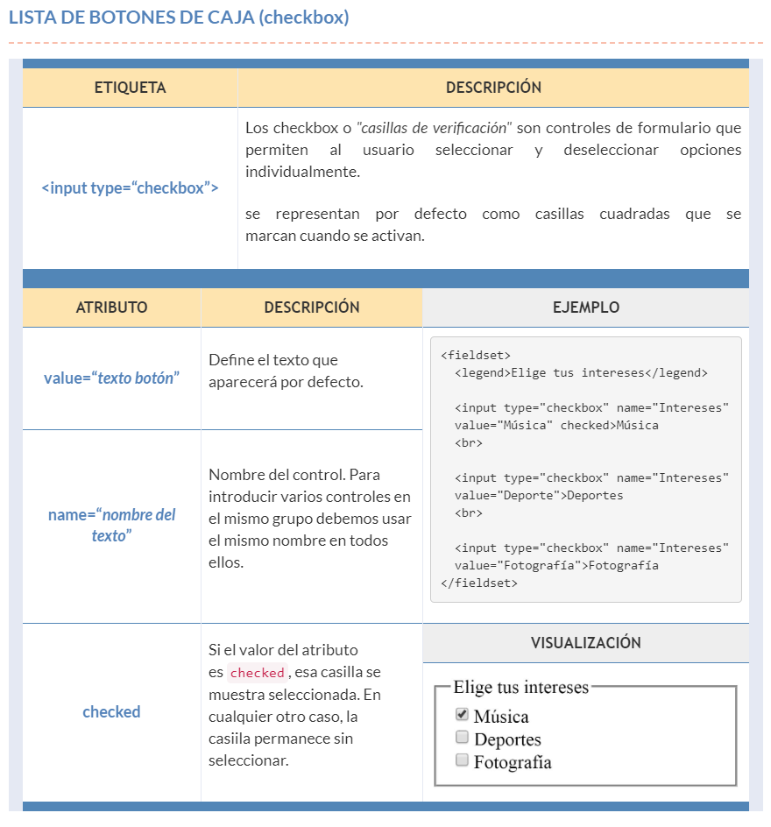
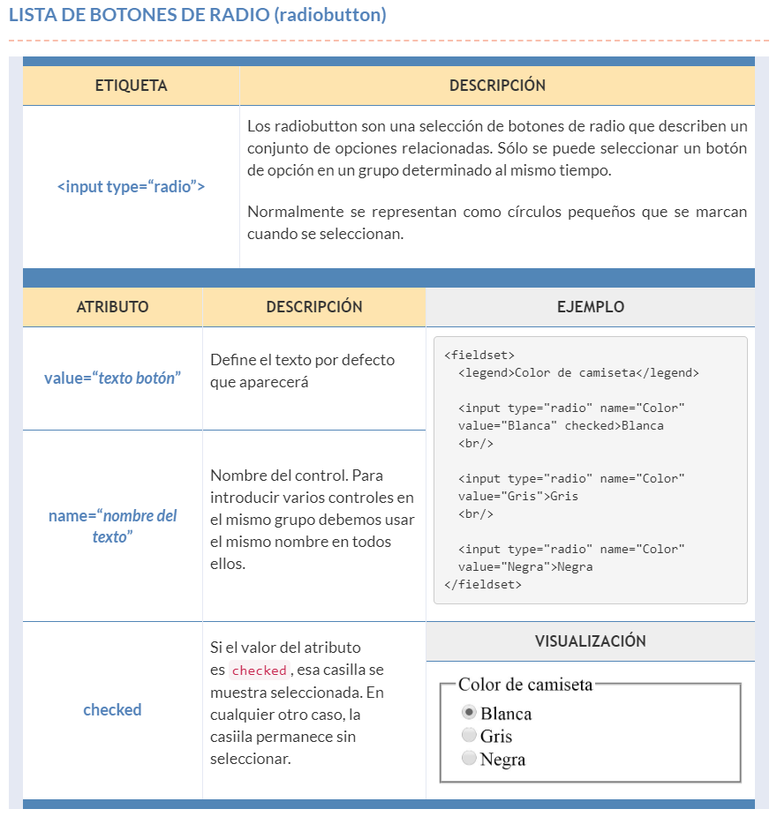
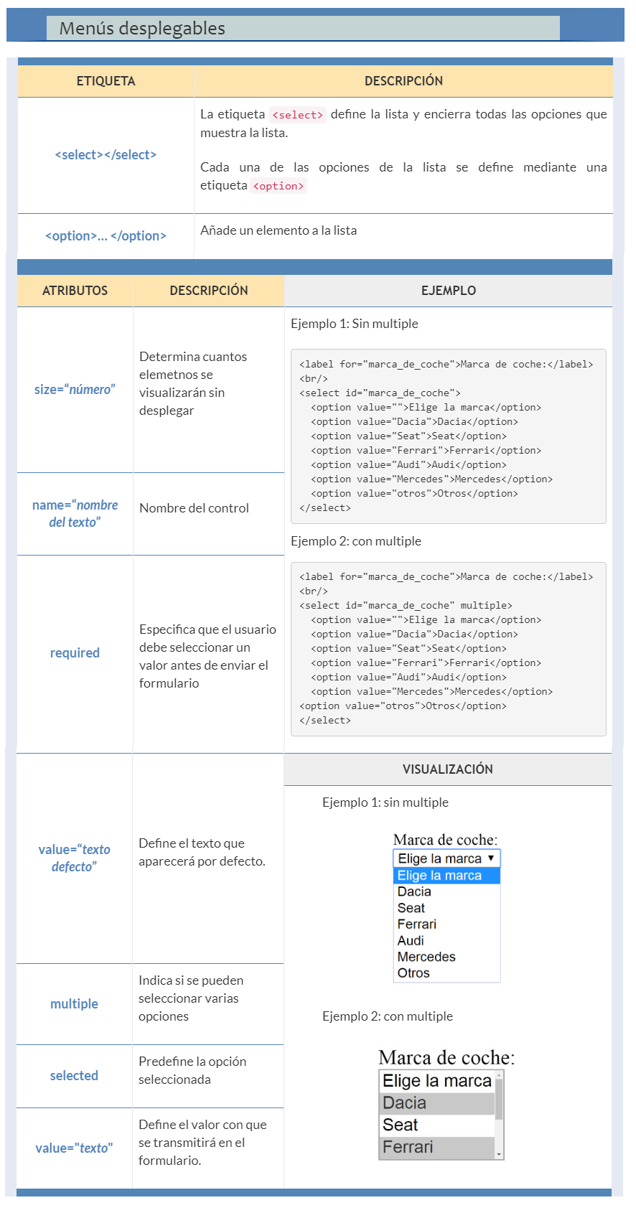
Nuevos controles en HTML5:
Con HTML5 se pretendía, entre otras cosas, aligerar la carga en el servidor y reducir el tráfico y las conexiones (pensando en dispositivos móviles). Por eso, se han añadido muchas validaciones en el formulario. Sobre todo son tipos de datos en el campo de texto, que estarían previamente formateadas. Si no tienen el formato adecuado a la hora del envío mostrará un mensaje de error y no se realizará el envío. Algunos de estos controles son:
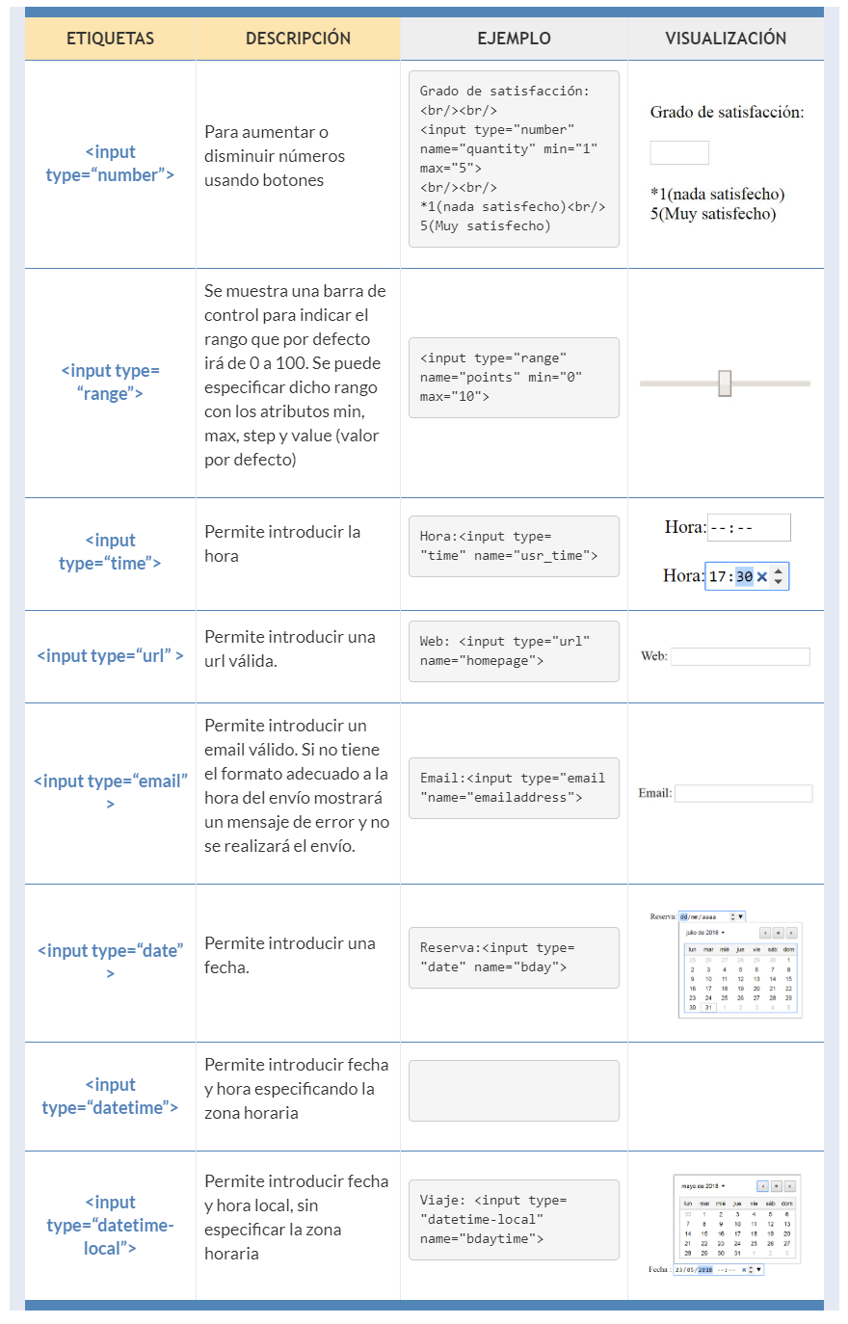
Otros controles y atributos.
Otros controles y atributos que podemos utilizar a la hora de crear un formulario son:
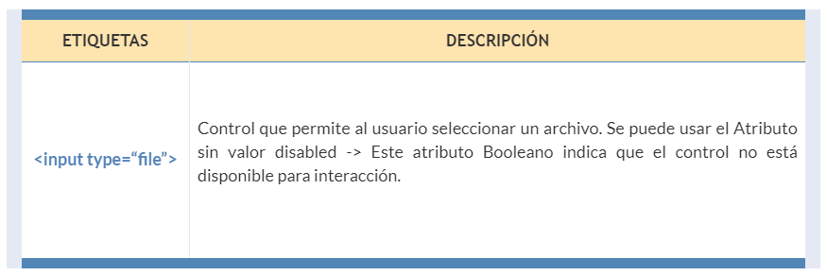
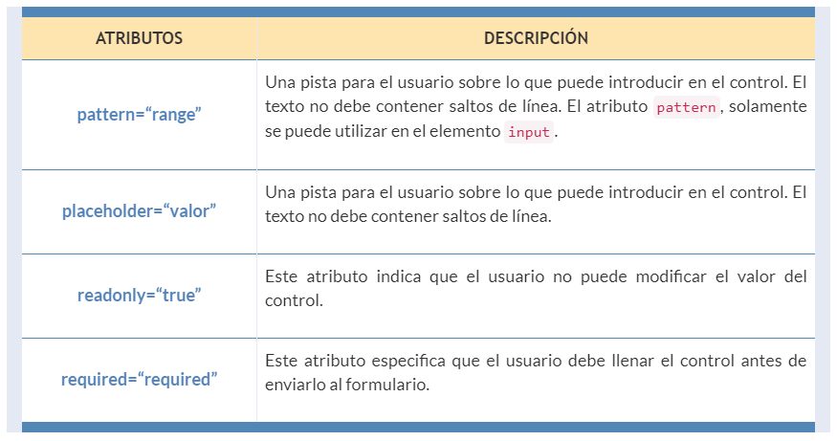

  - 10.1- Ejemplo de formulario.
<!doctype html>
<html>
<head>
<meta charset="utf-8">
<title>Reserva de hotel</title>
</head>

<body>

<fieldset><!------------------ APERTURA DE "DATOS DEL CLIENTE" -------------------->

<legend>Datos del cliente</legend><!--------- AÑADIMOS EL TÍTULO (LEGEND)" ------------>

<label for="nombre">Nombre</label><br>
<input type="text" id="name" name="nombre" value="" size="50px" maxlength=“10”><br/>

<label for="apellidos">Apellidos</label><br>
<input type="text" id="apellidos" name="apellidos" value="" size="50px" maxlength=“20”><br/>

<label for="dni">DNI</label><br>
<input type="text" id="dni" name="dni" value="" size="50px" maxlength=“10”><br/>

<label for="email">Email</label><br>
<input type="email" id="email" name="emailaddress"><br>

<label for="telefono">Teléfono de contacto</label><br>
<input type="text" id="telefono" name="telefono"><br>

</fieldset><br/><br/><!------------------ CIERRE DE "DATOS DEL CLIENTE" -------------------->

<fieldset><!------------------ APERTURA DE "RESERVA" -------------------->

<legend>Datos de reserva</legend> <!--------- AÑADIMOS EL TÍTULO (LEGEND)" ------------>

<!----------------------------------- CAPOS DE FECHA Y HORA --------------------------->

<label for="fecha_entrada">Seleccione feha y hora de entrada</label><br>
<input type="datetime-local" id="fecha_entrada" name="fecha_entrada"><br><br>

<label for="fecha_salida">Seleccione feha y hora de salida</label><br>
<input type="datetime-local" id="fecha_salida" name="fecha_salida"><br><br>

<!----------------------- CAPOS DE MENÚ DESPLEGABLES ----------------------------->

<label for="habitaciones">Elige la habitación</label><br/>
<select id="habitaciones">
<option value="">Elige la habitación</option>
<option value="Familiar (max 6 personas)">Familiar (max 6 personas)</option>
<option value="Cuadruple">Cuadruple</option>
<option value="Triple">Triple</option>
<option value="Doble">Doble</option>
<option value="Individual">Individual</option>
</select>

<!----------------------- CAPOS DE LISTAS DESPLEGABLES ----------------------------->

<h3>Elige la opción que más se ajuste</h3>

<label for="con_mascotas">Con mascotas</label><br>
<input type="radio" name="mascotas" value="" id="con_mascotas"><br>

<label for="sin_mascotas">Sin mascotas</label><br>
<input type="radio" name="mascotas" value="" id="sin_mascotas"><br>

<!----------------------- CAPOS DE LISTAS DESPLEGABLES ----------------------------->

<h3>Elija los suplementos</h3>

<label for="aparcamiento">Aparcamiento</label><br>
<input type="checkbox" id="aparcamiento" name="aparcamiento" value=""><br>

<label for="spa">Spa</label><br>
<input type="checkbox" id"spa" name="spa" value=""/><br>

<label for="ludoteca">Ludoteca</label><br>
<input type="checkbox" id="ludoteca" name="ludoteca" value=""/><br>

<label for="aeropuerto">Taxi al aeropuerto</label><br>
<input type="checkbox" id="aeropuerto" name="aeropuerto" value="">

</fieldset><br/><br/><!------------------ CIERRE DE "RESERVA" -------------------->

<!---------------------BOTÓN DE "BORRAR DATOS DEL FORMULARIO --------------------------->

<input type="reset" name="Limpiar" value="Borrar datos del formulario">
<br/>
<br/>
<!-------------------------BOTÓN DE "ENVIAR FORMULARIO" -------------------------------->

<input type="submit" name="Enviar" value="Enviar formulario">
</body>
</html>
VISUALIZACIÓN DEL FORMULARIO
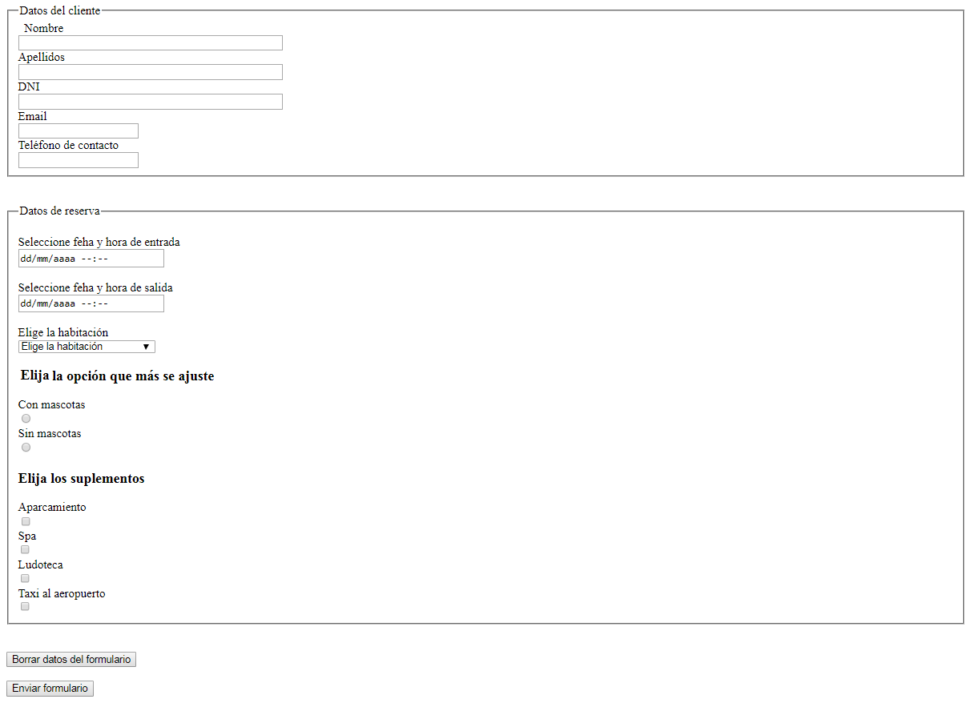

  - 11.- CSS (hojas de estilo).
CSS (Cascading Style Sheets) permite a los desarrolladore web controlar el estilo y el formato de múltiples páginas web al mismo tiempo. Es un complemento a las etiquetas HTML que mejora la presentación y el aspecto de las páginas web.
Antes del uso de CSS, los diseñadores de páginas web debían definir el aspecto de cada elemento dentro de las etiquetas HTML de la página. El principal problema de esta forma de definir el aspecto de los elementos es que habría que definir el formato de cada uno de los elementos que formen la página, lo cual hace que sea muy difícil de actualizar.
CSS permite separar los contenidos de la página y su aspecto. Para ello se define en una zona reservada el formato de cada uno de los elementos de la web. Cualquier cambio en el estilo marcado para un elemento en la CSS afectará a todas las páginas vinculadas a ella en las que aparezca ese elemento. Las hojas de estilo están compuestas por una o más reglas de estilo aplicadas a un documento HTML o XML.
Al crear una página web, se utiliza en primer lugar el lenguaje HTML para marcar los contenidos, es decir, para designar la función de cada elemento dentro de la página: párrafo, cabecera, texto destacado, etc. Una vez creados los contenidos, se utiliza el lenguaje CSS para definir el formato de cada elemento.
CSS obliga a crear documentos semánticos HTML, mejora la accesibilidad del documento, reduce la complejidad de su mantenimiento y permite visualizar el mismo documento en infinidad de dispositivos diferentes.
El organismo W3C propuso la creación de un lenguaje de hojas de estilo específico para el lenguaje HTML.
En 1995, el W3C añadió a su grupo de trabajo de HTML el desarrollo y estandarización de CSS.
CSS 1, se publicó en 1996, es la primera recomendación oficial. Definió los formatos de texto, párrafo, fondo, colores, márgenes y listas.
CSS2, publicada en 1998, es la segunda recomendación oficial. Definió los nuevos posicionamientos (diseño de capas), soporte de XML, fuentes descargables, funciones de impresión, algunos comportamientos.
CSS 3, publicadas a finales de 2011 como estables y admitidas por la gran mayoría de navegadores. Define soporte para texto vertical y columnas. Comportamientos avanzados e integración con gráficos y fuentes.
El diseño web siempre está limitado por las posibilidades de los navegadores que utilizan los usuarios para acceder a sus páginas. Por este motivo es imprescindible conocer el soporte de CSS en cada uno de los navegadores más utilizados en el mercado.
  - 11.1.- Cómo incluir CSS en un documento HTML o XHTML.
Una de las principales características de CSS es su flexibilidad y las diferentes opciones que ofrece para realizar una misma tarea.
De hecho, existen tres opciones para incluir CSS en un documento HTML.
- Incluir CSS en el mismo documento HTML: este método se emplea cuando se definen pocos estilos o cuando se quiere incluir estilos específicos en una determinada página HTML que completen los estilos globales de todas las páginas del sitio web.
- Definir CSS en un archivo externo: esta es la forma de incluir CSS en las páginas HTML más utilizada. La principal ventaja es que se pueden incluir un mismo archivo CSS en multitud de páginas HTML.
- Incluir CSS en los elementos HTML: es el peor y menos utilizado de los tres. Solamente se utiliza en determinadas situaciones en las que se debe incluir un estilo muy específico para un solo elemento concreto.
Se pueden utilizar una combinación de hoja de estilo externa, específicamente de esto internas y estilo en modo local en una misma página.
El navegador priorizará al estilo más próximo al elemento, aplicando dicho estilo. Es decir, si hay diferentes que afectan al elemento <p> en un ahoja de estilo externa, en una interna y directamente dentro de dicho elemento, se aplicará el estilo “más cercano”. De ahí viene lo de “… en cascada”.

  - 11.1.1.- Definir CSS en un archivo externo enlazado.
En este caso, todos los estilos CSS se incluyen en un archivo de tipo CSS que las páginas HTML enlazan mediante la etiqueta <link> en el <head> del documento HTML. Un archivo de tipo CSS no es más que un archivo simple de texto cuya extensión es .css Se pueden crear todos los archivos CSS que sean necesarios y cada página HTML puede enlazar tantos archivos CSS como necesite.
Puesto que una página web puede tener asociados varios ficheros CSS es recomendable agrupar estos últimos en un directorio. El navegador descarga los archivos CSS externos, además de la página web asociada a ellos, y aplica los estilos a los contenidos de la página antes de mostrar sus contenidos.
Esta es la forma de incluir CSS en las páginas HTML más utilizada. La principal ventaja es que se pueden incluir un mismo archivo CSS en multitud de páginas HTML, por lo que se garantiza la aplicación homogénea de los mismos estilos a todas las páginas que forman un sitio web. Además, el mantenimiento del sito web se simplifica al máximo, ya que el cambio en un solo archivo CSS permite variar de forma instantánea los estilos de todas las páginas HTML asociadas.
Utilización:
Para realizar una página web usando un archivo CSS externo, se deben seguir los tres pasos siguientes:
- Se crea un archivo de texto plano con las definiciones de los formatos.
- Dicho archivo de texto se guarda con extensión .css
- Se enlaza el archivo CSS externo mediante la etiqueta <link> en la cabecera de la página web.
El elemento <link> puede tener definidos 4 atributos cuando se enlaza un archivo CSS:
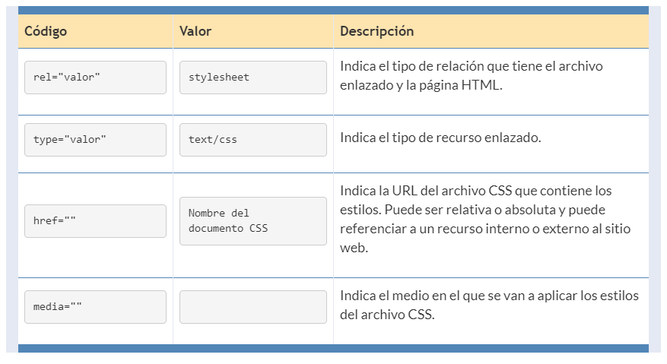
Ejemplo:
Estructura HTML:
<!DOCTYPE html>
<html>
<head>
<title>Ejemplo CSS externo</title>
<link rel="stylesheet" type="text/css" href="formatos.css">
</head>

<body>
<h3>Ejemplo de CSS externo enlazado con HTML</h3>
<p>El fichero externo "formatos.cess" ha definido diderentes tipos de letra
y colores para el título h3 el párrafo</p>
</body>
</html>
Hoja de estilos:
h3 { color: green; }
p { color: orange; font-family: verdana; }
Visualización:
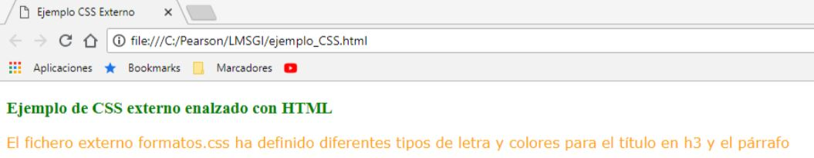

  - 11.1.2.- Definir CSS en el documento HTML.
Los estilos se definen en una zona específica del propio documento HTML. Se emplea la etiqueta <style> de HTML y solamente se pueden incluir en la cabecera del documento (sólo dentro de la sección <head>).
Este método se emplea cuando se definen pocos estilos o cuando se quieren incluir estilos específicos en una determinada página HTML que complementen los estilos globales de todas las páginas del sitio web.
Tiene el inconveniente de que para modificar los estilos definidos, es necesario modificar todas las páginas que incluyen el estilo que se va a cambiar.
Utilización
En este caso los formatos de los elementos se definen en la cabecera del documento HTML <head>, dentro del elemento <style>.
Ejemplo:
Estructura HTML:
<!DOCTYPE html>
<html>
<head>
<title>Ejemplo CSS interno</title>
<style>
h3{color: green;}
p{color: orange; font-family: verdana}
</style>
</head>

<body>
<h3>Ejemplo de CSS Interno</h3>
<p>Dentro de <em>style</em>, en el <em>head</em>, ha definido diferentes
tipos de letra y colores para el título h3 y el párrafo</p>
</body>
</html>
Visualización:
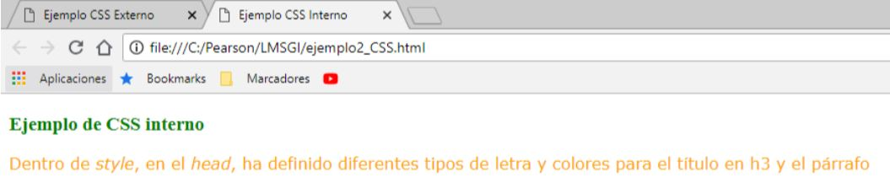

  - 11.1.3.- Incluir CSS en los elementos HTML.
El último método para incluir estilos CSS en documentos HTML es el peor y el menos utilizado, ya que tiene los mismos problemas que la utilización de las etiquetas <Font>. Lo que quiere decir que para modificar un formato hay que cambiar todos los elementos que estén asociados a él.
Solamente se utiliza en determinadas situaciones en las que se debe incluir un estilo muy específico para un solo elemento en concreto.
Utilización
En este caso se utilizar añadiendo style= seguido de uno o varios valores “color: ; Font-family: ;”
Ejemplo:
Estructura HTML:
<!DOCTYPE html>
<html>
<head>
<title>Ejemplo CSS local</title>
</head>

<body>
<h3 style="color: green; >Ejemplo de CSS local</h3>
<p style="color: orange; font-family: Verdana";>Este párrafo ha definido
tipos de letra y colores</p>
<p>Sin embargo, este párrafo no tiene estilos</p>
</body>
</html>
Visualización:
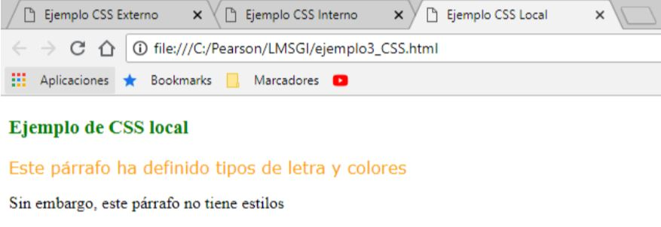

  - 11.2.- Sintaxis de las reglas de estilo.
Cada uno de los estilos que componen una hoja de estilos CSS se denomina regla. Cada regla se forma por:
- Selector: indica el elemento o elementos HTML a los que se aplica la regla CSS
- Llave de apertura {
- Declaración: específica para los estilos que se aplican a los elementos
  - Propiedad: permite modificar el aspecto de un atributo del elemento.
  - Valor: indica el nuevo valor del atributo modificando el elemento. (no hay limite para estos pares propiedad-valor)
- Llave de cierre }
Ejemplo: p{ color: blue; }
En este caso el selector es “p”, la declaración es: “color : blue” y, dentro de ésta, podemos diferenciar la propiedad “color” y el valor “blue”.
Una archivo CSS puede contener infinitas reglas CSS, cada regla puede contener varios selectores y cada declaración puede estar formada por diferentes declaraciones.

  - 11.3.- Agrupación de elementos.
Antes de abordar los diferentes tipos de propiedades y efectos que se pueden conseguir aplicando CSS hay que explicar varios elementos y atributos HTML fundamentales en el diseño web con CSS (diseño de capas) y también su comportamiento.
Elementos div y span
Los elementos <div> y <span> que servirán fundamentalmente para agrupar otros elementos y definir estilos sobre ellos. Constituyen un potente recurso para estructurar documentos en HTML.
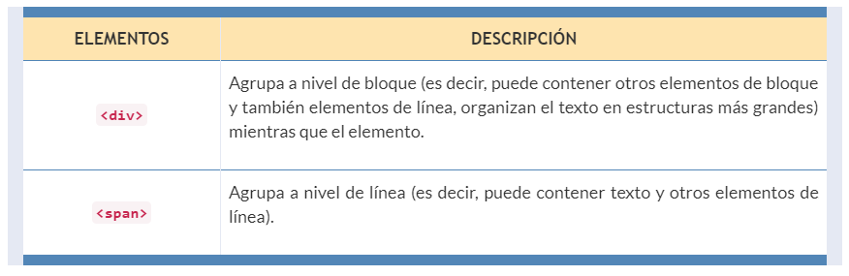
¿Pero qué esto de nivel de bloque y de línea?
En HTML se conocen como elementos de bloque a los párrafos, los encabezados, las tablas, las listas, los div o el body. Son los que refuerzan un salto de línea al final de los mismos. Mientras que los elementos inline son los enlaces, las imágenes, el énfasis o el span. Ahondaremos más en el uso de estos elementos cuando veamos maquetación en CSS.
Atributos id y class y el selector universal
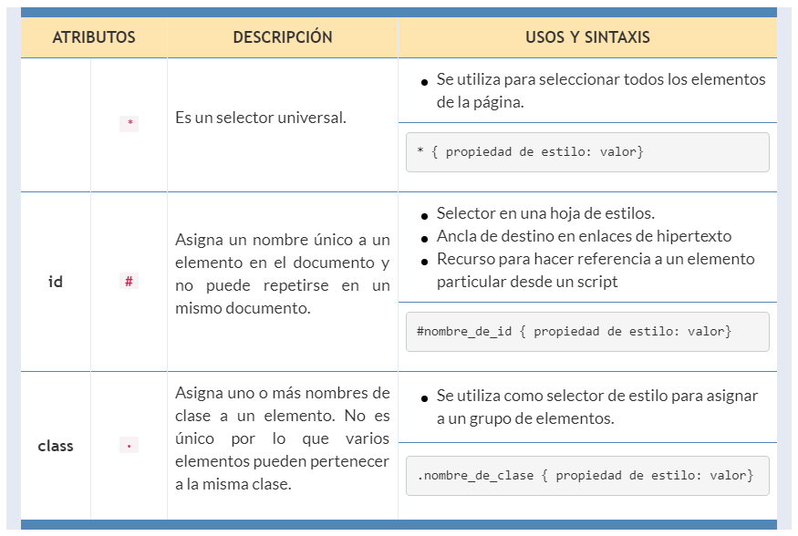
Ejemplo:
Estructura html
<DOCTYPE html>
<html>

<head>
<title>Ejemplo de estructura HTML y estilos CSS</title>
<link rel="stylesheet" type="text/css" href="formatos.css">
</head>

<body>
<h1 class="destacado">Los seres vivos</h1>
<p>En este temas vamos a estudiar los seres vivos y...</p>
<div id="definicion">Organismo de alta complejidad que nace, crece...</div>

<h2>Vertebrados</h2>
<p id="definicion"></p>
<h3>Clasificación de los vertebrados</h3>
<ul>
<li>Peces</li>
<li>Anfibios</li>
<li>Reptiles</li>
<li>Aves</li>
<li>Mamíferos</li>
​<ul>
</body>

</html>
Estilos css
/* Este selector universal elimina el margen y el relleno de todos los elementos */

* {
margin: 0;
padding: 0;
}

/* aplicamos diferentes estilos a los titulares y párrafos de una página HTML */

h1 {
color: red;
}

h2 {
color: blue;
}

p {
color: black;
}

/* Se pueden encadenar los selectores */

h3, h4, h5 {
color: #8A8E27;
font-weight: normal;
font-family: Arial, Helvetica, sans-serif;
}

/* Este tipo de selectores se llaman selectores de clase */

.destacado { color: red; }

/* Se pueden encadenar los selectores */

#definicion {
background-color: lightgrey;
width: 90%;
border: 5px solid green;
padding: 25px;
margin: 25px;
}

  - 11.4.- Formato CSS.
En los siguientes subapartados vamos a ver los atributos principales que se usan en CSS para dar formato. Nos referimos a atributos de color y fondo, atributos de fuente y atributos de texto. Antes de ello, debemos conocer un aspecto fundamental para algunos de ellos como son las unidades.
  - 11.4.1.- Unidades.
Las distintas unidades que podemos utilizar para indicar tamaños son las siguientes:
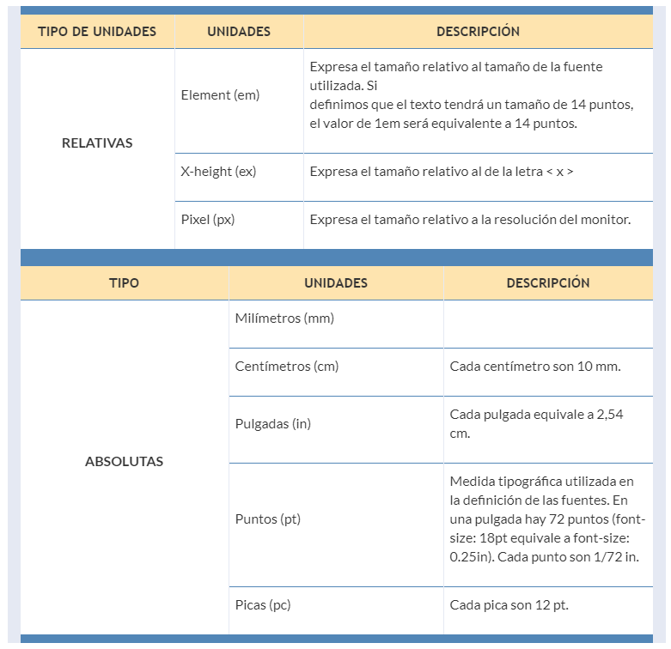

  - 11.4.2.- Fuentes.
En este apartado vamos a ver los distintos atributos que podemos utilizar referentes a las fuentes de nuestro documento y que son:
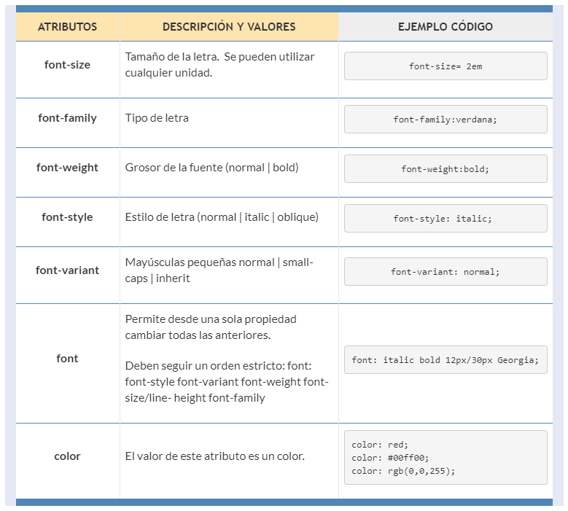

  - 11.4.3.- Texto.
En el apartado anterior vimos los atributos relacionados con las fuentes y en este vamos a ver los relacionados con el texto en sí y son los siguientes:
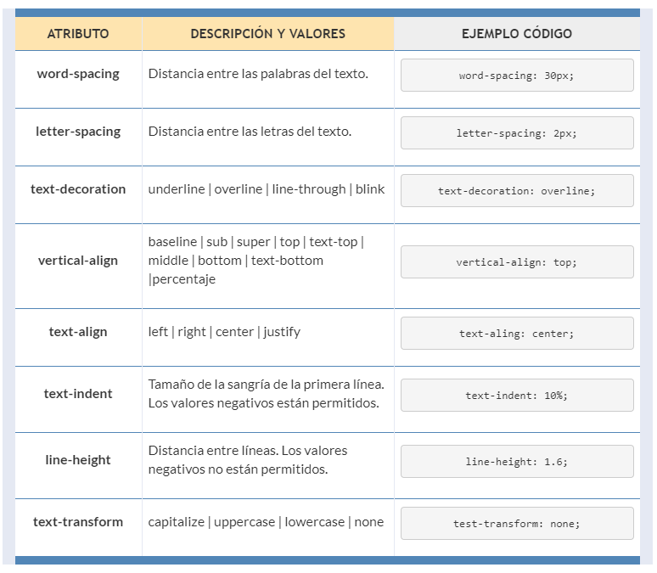

  - 11.4.4.- Fondo.
Los atributos de color y fondo son los que enumeramos a continuación:
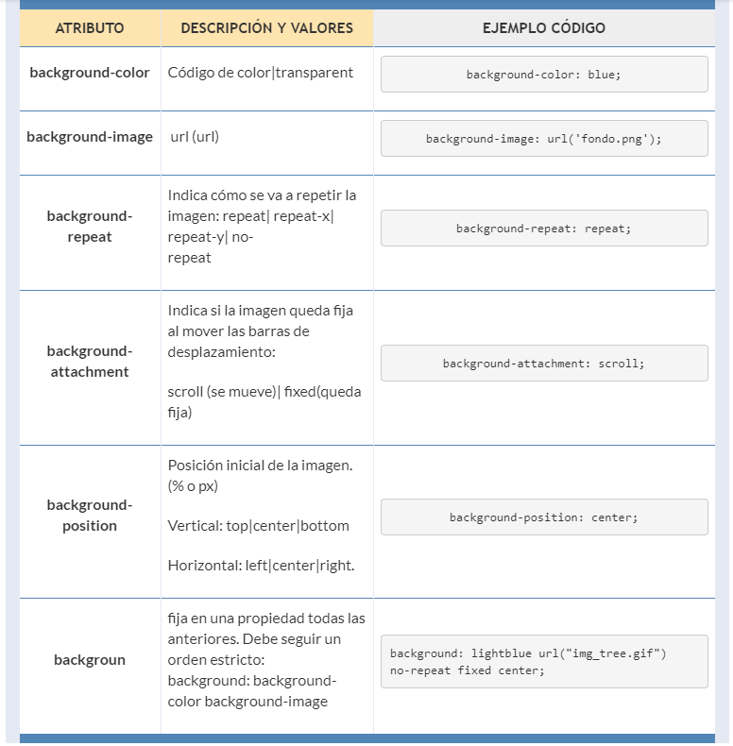

  - 11.4.5.- Formatos de Cajas.
Ahora vamos a ver otros atributos muy importantes y que utilizaremos muy a menudo (ahondaremos en profundidad en el apartado de 11.5 Maquetación) y que no son ni más ni menos que los atributos de caja:
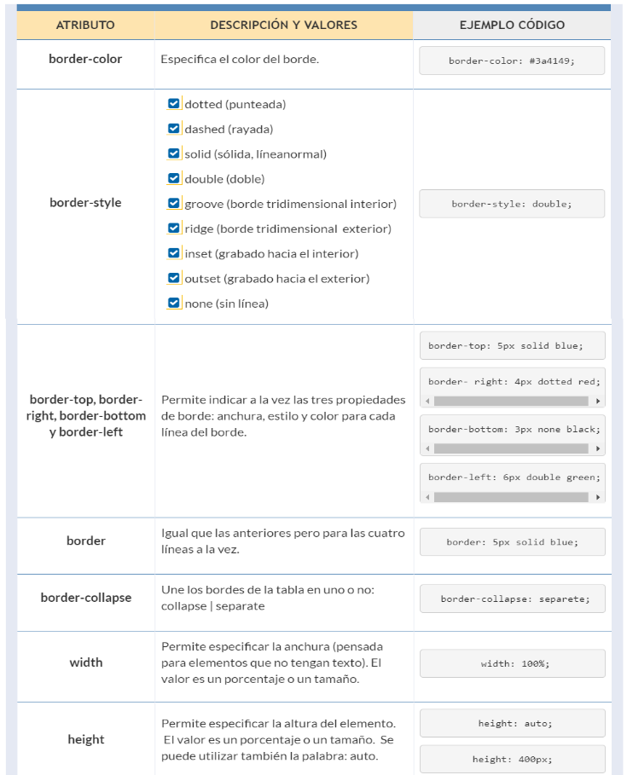
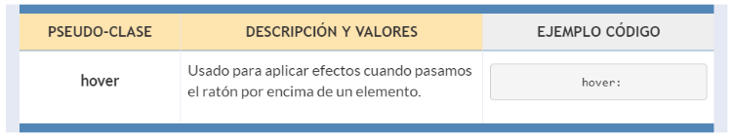

  - 11.4.6.- Formato de listas.
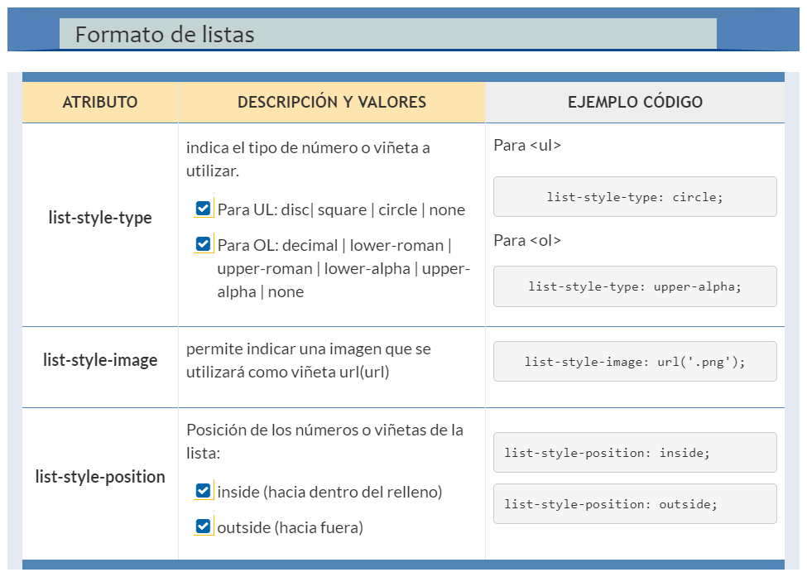

  - 11.5.- Maquetación.
Para poder estructurar nuestra página web de forma correcta vamos a dividirla en diferentes capas. Cada una de estas capas va a poder recibir un formato diferente a través de las hojas de estilo. Hasta ahora nuestros documentos estaban formados por una sola capa.
Para crear más capas en un documento usaremos la etiqueta <div>, que delimita un contenedor que incluye texto en párrafos, imágenes, tablas, etc. Recordar que <div> es un elemento de bloque y provoca un salto de línea.
Cada capa es una “caja” que puede situarse en cualquier parte de la página y en la que podemos insertar contenido HTML.
Las capas no son más que divisiones lógicas de nuestra página, las cuales nos va a permitir crear secciones y dotarlas de un “comportamiento” concreto e independiente del resto.
Una capa está compuesta por:
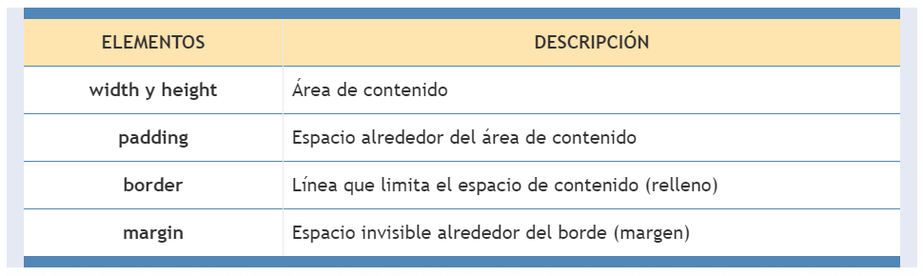
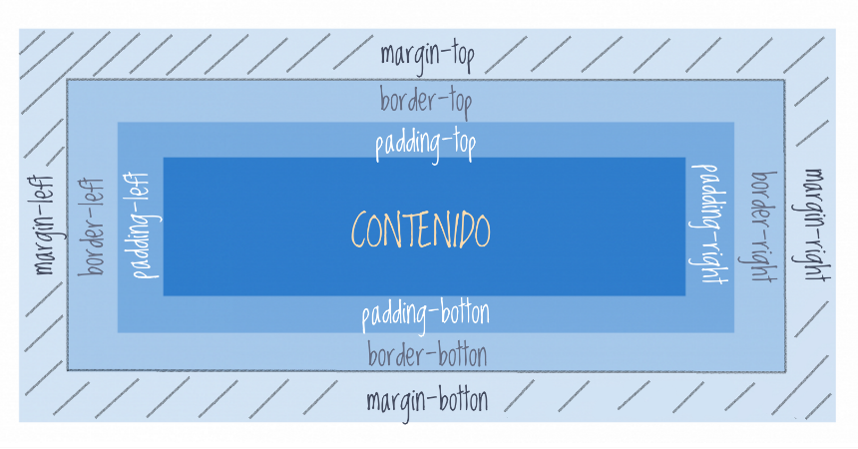
Con el uso de capas será posible colocar cada una de ellas en una posición en el documento independientemente de su situación en el documento HTML (flujo del documento).
Las etiquetas <div> pueden tratarse de dos formas:
- Dejar la capa en el flujo del documento: la capa aparecerá en la posición que le “toque” siguiendo la posición HTML.
- Especificar su posición a través de las propiedades necesarias.

  - 11.5.1.- Atributos aplicados a capas.
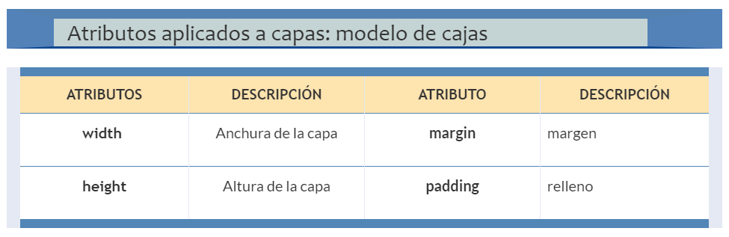
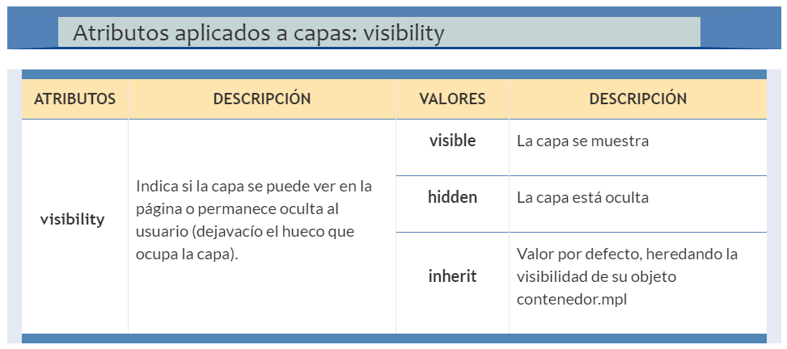
Atributos aplicados a capas: distancia y posición.
El atributo que nos permiten posicionar el contenido de un documento HTML es:
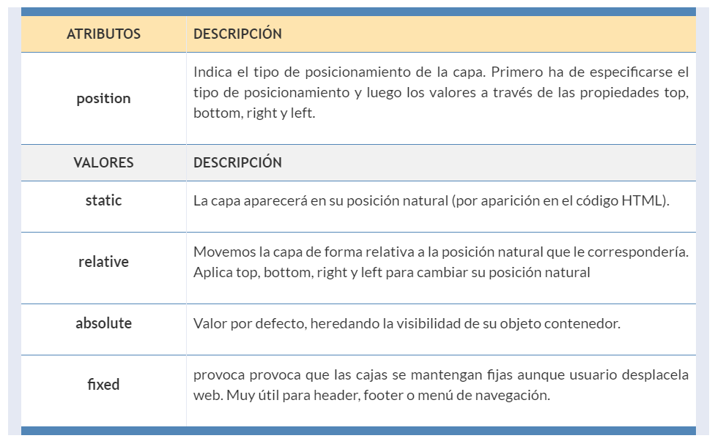
En la siguiente imagen podemos hacernos una idea rápida del concepto de posicionamiento en CSS:
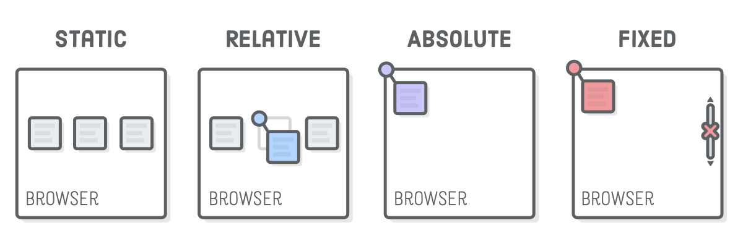
Algunos atributos que nos permiten determinar la distancia del contenido a los márgenes de la página HTML son los siguientes:
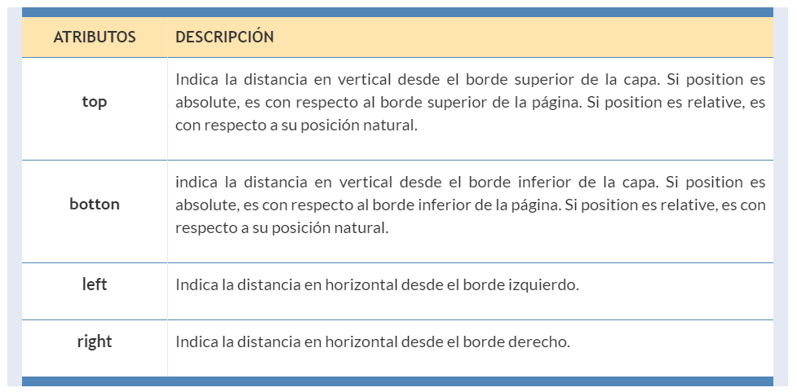
En la siguiente imagen podemos observar como utilizar los atributos top, left, right y botón combinados con el atributo de posición, en este caso con el valor relative.
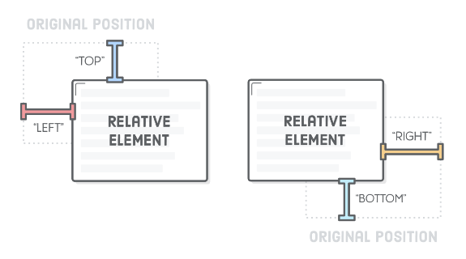
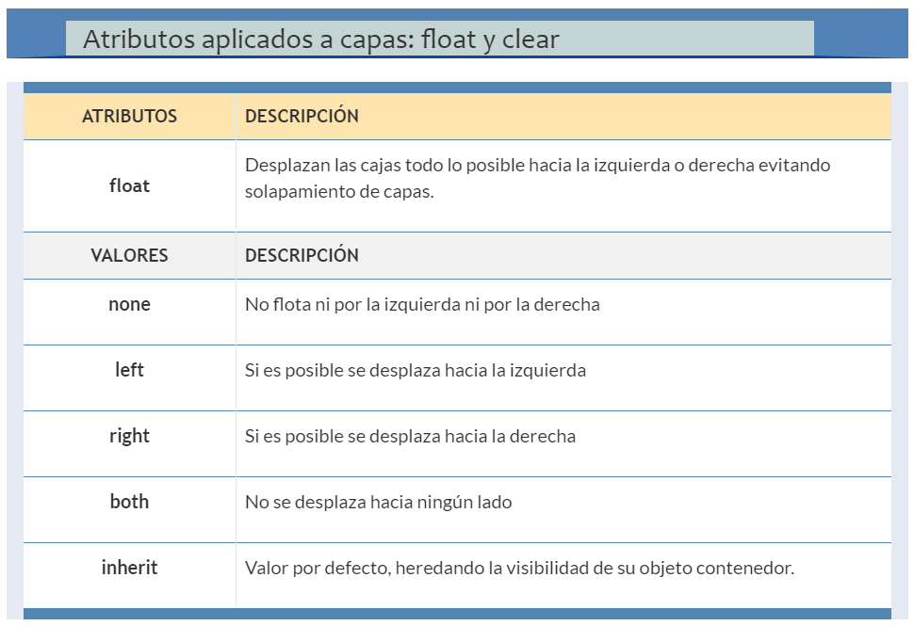
En las siguientes ilustraciones podemos hacernos una ligera idea del comportamiento de este atributo y alguno de sus valores:
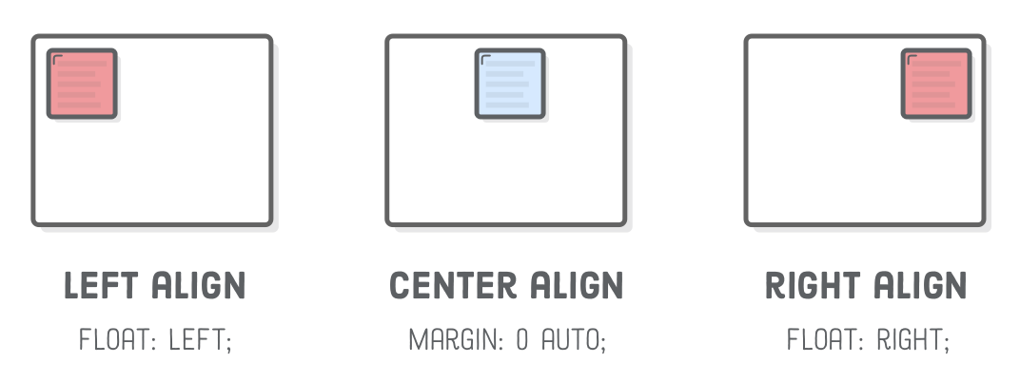
En las siguientes ilustraciones vemos cómo se posicionan el sidebard (cuadro rojo) y el content (cuadro narqanja) en función del valor float que le demos a cada uno:
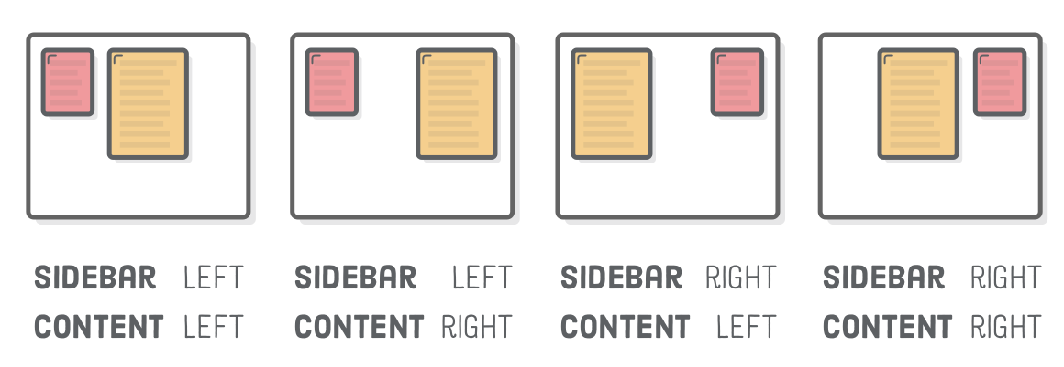
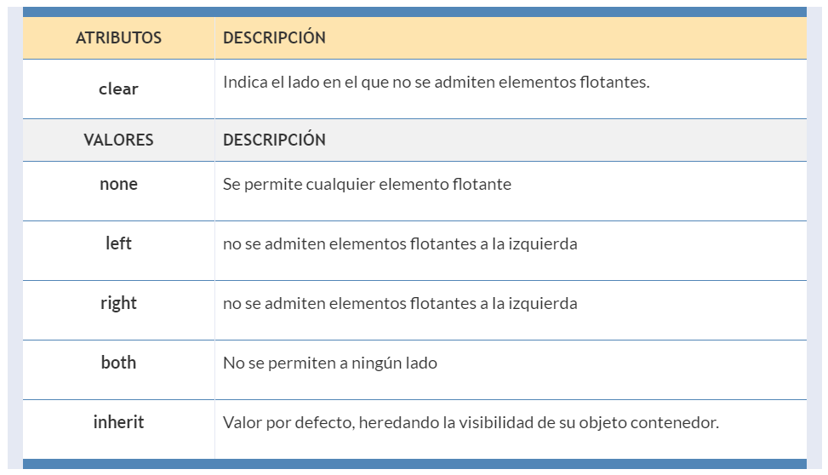
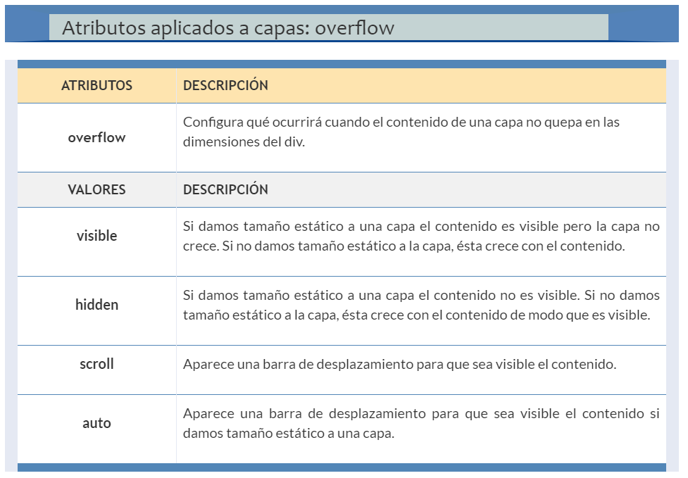
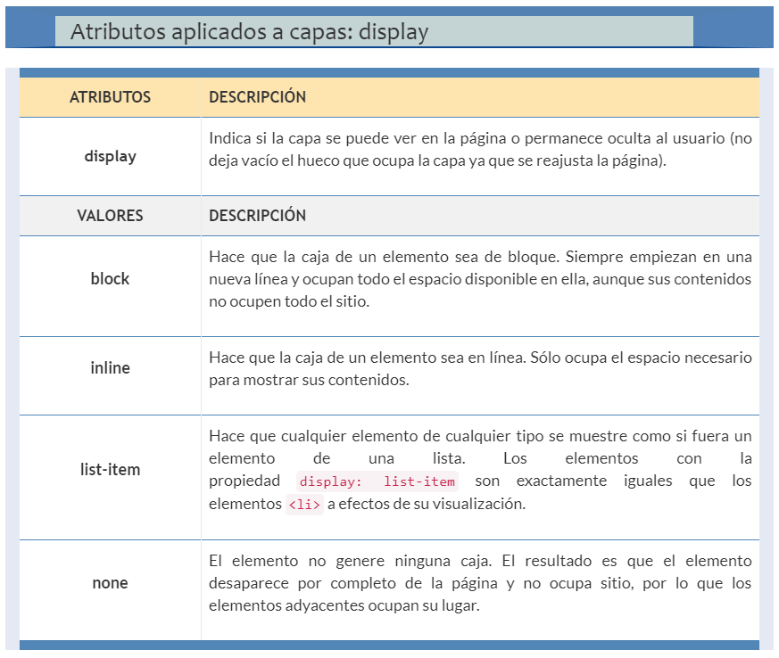
En la siguiente imagen puedes ver la diferencia entre display: block; y display: inline;
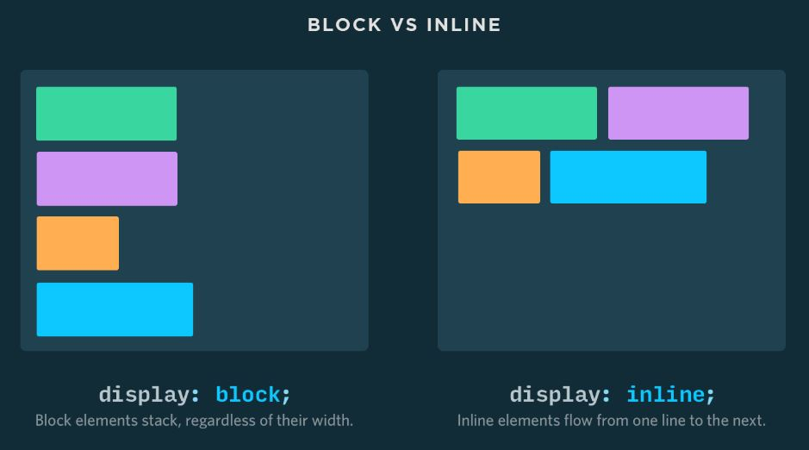
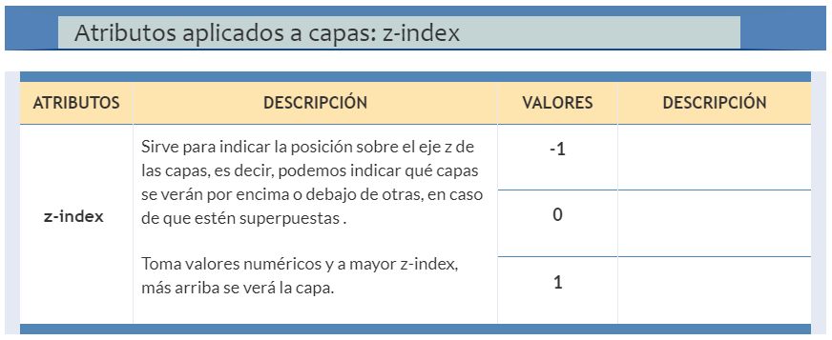
Gracias a estas dos imágenes podemos entender mucho mejor este concepto:
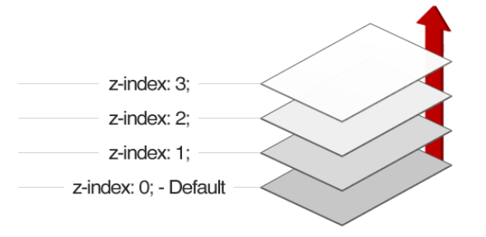
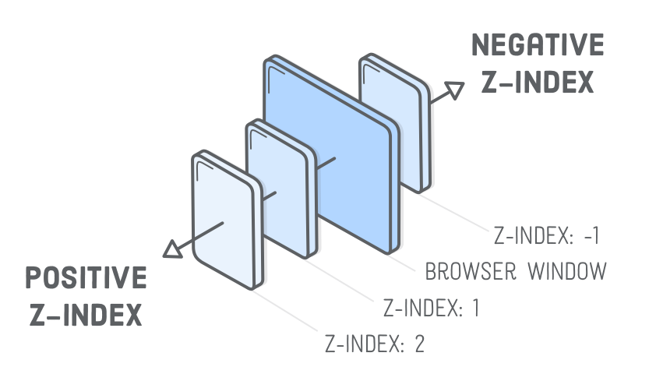

  - 11.5.2.- Pseudoclases.
Los selectores pseudo-class permiten dar estilo a estos cambios en nuestro documento HTML. Por ejemplo, podemos controlar la apariencia que tendrán los enlaces no visitados y visitados, incluso si el ratón está por encima sin hacer clic.
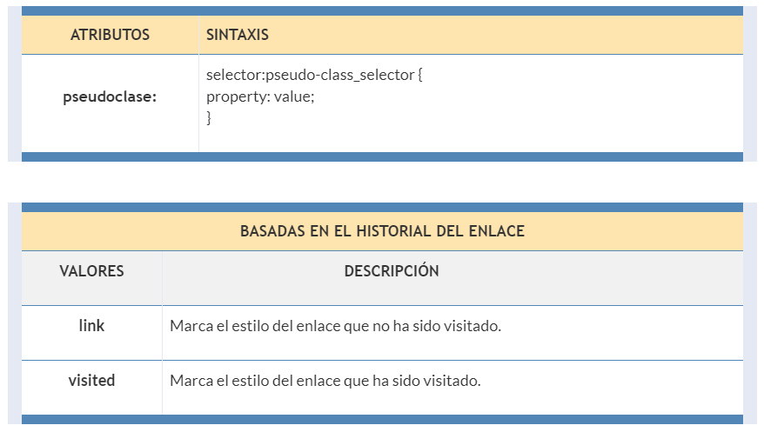
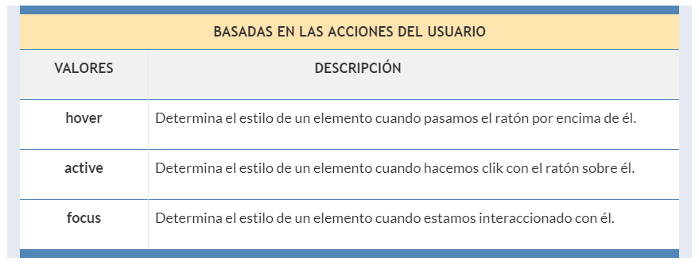

  - 11.5.3.- Layout.
Layout es el diseño o estructura general de la página web creada mediante capas <div>. Los diseños se pueden clasificar en función del número de columnas dónde se coloque el menú de navegación. Layout líquido es aquel que tiene el ancho de capas variable (usando porcentajes).
En las siguientes ilustraciones podemos ver algunos ejemplos de diseños web:
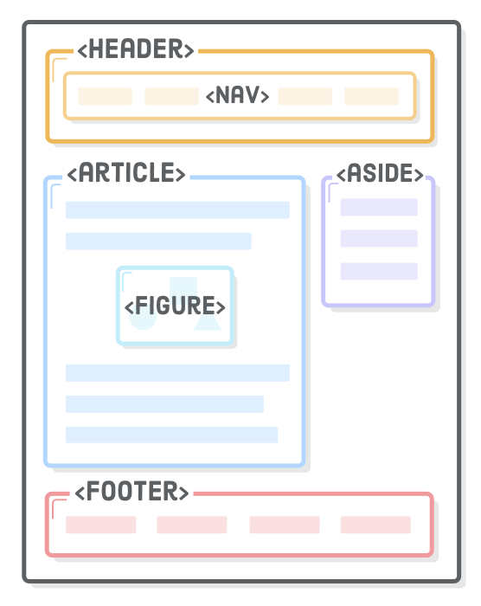
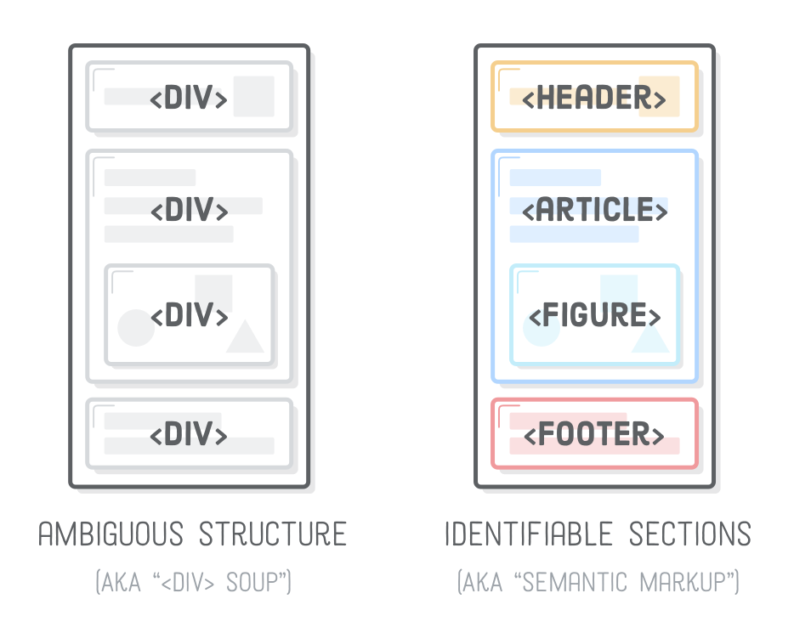

Examen: 7.25

